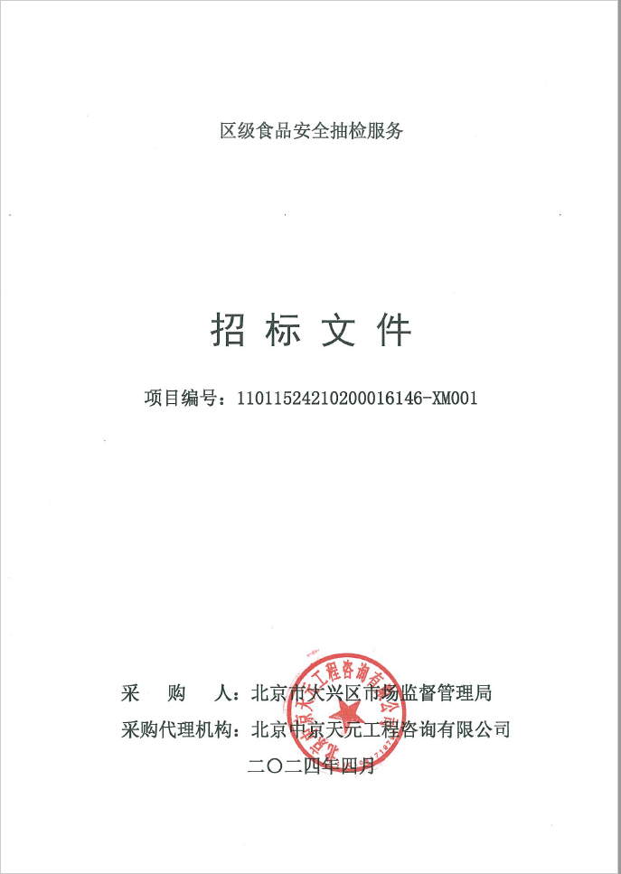

目 录

第一章 投标邀请 2
第二章 投标人须知 5
第三章 资格审查 21
第四章 评标程序、评标方法和评标标准 24
第五章 采购需求 33
第六章 拟签订的合同文本 58
第七章 投标文件格式 74

第一章 投标邀请

一、项目基本情况
1.项目编号：11011524210200016146-XM001
2.项目名称：区级食品安全抽检服务
3.项目预算金额：430万元
4.采购需求：区级食品安全抽检任务，是对大兴区辖区内的生产、流通、餐饮和市场环节的食品抽检。本项目共抽检不少于4336批次，共分为 4 个环节 8 个包组。
本项目第2包、第8包于2024年5月6日因投标人不足3家导致废标，现仅就第2包、第8包进行二次招标。
包号 | 标的环节 | 抽检数量 | 采购预算金额（万元）  （最高限价） | 是否专门面向中小企业采购 | 简要技术需求或服务要求
02 | 食品生产 | 400批次 | 39.668 | 是 | 详见采购需求
08 | 食品市场 | 366批次 | 36.30 | 是 | 详见采购需求

5.合同履行期限：服务期限自合同签订之日起至2024年11月10日止。
6.本项目是否接受联合体投标：□是 ■否。

二、申请人的资格要求（须同时满足）
1.满足《中华人民共和国政府采购法》第二十二条规定；
2.落实政府采购政策需满足的资格要求：
2.1 中小企业政策
□本项目不专门面向中小企业预留采购份额。
□本项目专门面向 □中小 □小微企业 采购。即：提供的货物全部由符合政策要求的中小/小微企业制造、服务全部由符合政策要求的中小/小微企业承接。
■本项目预留部分采购项目预算专门面向中小企业采购。对于预留份额，提供的货物由符合政策要求的中小企业制造、服务由符合政策要求的中小企业承接。预留份额通过以下措施进行：设置专门的采购标包，本项目设置第2包、第8包专门面向中小企业采购。
2.2 其它落实政府采购政策的资格要求（如有）：/。
3.本项目的特定资格要求：
3.1本项目是否属于政府购买服务：
□否
■是，公益一类事业单位、使用事业编制且由财政拨款保障的群团组织，不得作为承接主体；
3.2其他特定资格要求：
3.2.1单位负责人为同一人或者存在直接控股、管理关系的不同投标人，不得参加同一合同项下的政府采购活动；
3.2.2 在“信用中国”网站（www.creditchina.gov.cn）未被列为失信被执行人、重大税收违法失信主体、政府采购严重违法失信行为记录名单；在“中国政府采购网”网站（www.ccgp.gov.cn）中未被列入政府采购严重违法失信行为记录名单；
3.2.3取得中国计量认证（CMA）或食品检验机构资质认定（CMAf）资质，且资质认定范围须覆盖《北京市食品安全监督抽检实施细则（2023年版）》中所涵盖项目不低于85%的食品检验资质。

三、获取采购文件
1.时间：2024年05月10日至2024年05月17日，每天上午9:00至12:00，下午12:00至16:00（北京时间，法定节假日除外）。
2.地点：北京市政府采购电子交易平台
3.方式：供应商持CA数字认证证书登录北京市政府采购电子交易平台（http://zbcg-bjzc.zhongcy.com/bjczj-portal-site/index.html#/home）获取电子版招标文件。
4.采购文件售价：￥0元/包，只有下载本采购文件的投标人才拥有参与投标的权利。

四、提交投标文件截止时间、开标时间和地点
投标截止时间、开标时间：2024年05月30日09时30分（北京时间），逾期收到或不符合规定的投标文件恕不接受。
地点：北京市大兴区乐园路4号院2号楼2单元12层1210中京天元会议室。

五、公告期限
自本公告发布之日起5个工作日。

六、其他补充事宜
1、本项目需要落实的政府采购政策：本项目落实节约能源、保护环境、扶持不发达地区和少数民族地区、促进中小企业发展、支持监狱企业发展、促进残疾人就业、政府采购信用担保等相关政府采购政策。
2、本项目采用政府采购电子化与线下流程结合方式招标，请供应商认真学习北京市政府采购电子交易平台发布的相关操作手册，认真核实数字认证证书情况确认是否符合本项目要求，如有问题，请及时联系技术人员。
CA认证证书服务热线 010-58511086
技术支持服务热线 010-86483801
2.1办理CA认证证书
供应商登录北京市政府采购电子交易平台查阅 “用户指南”—“操作指南”—“市场主体CA办理操作流程指引”，按照程序要求办理。
2.2注册
供应商登录北京市政府采购电子交易平台“用户指南”—“操作指南”—“市场主体注册入库操作流程指引”进行自助注册绑定。
2.3驱动、客户端下载
供应商登录北京市政府采购电子交易平台“用户指南”—“工具下载”—“招标采购系统文件驱动安装包”下载相关驱动。
供应商登录北京市政府采购电子交易平台“用户指南”—“工具下载”—“投标文件编制工具”下载相关客户端。
2.4 获取电子招标文件
供应商持CA数字认证证书登录北京市政府采购电子交易平台获取电子招标文件。未在规定期限内通过北京市政府采购电子交易平台获取招标文件的投标无效。

七、对本次招标提出询问，请按以下方式联系。
1.采购人信息
名 称：北京市大兴区市场监督管理局
地 址：北京市大兴区黄村镇京开高速兴丰段3号
联系方式：010-69246113
2.采购代理机构信息
名 称：北京中京天元工程咨询有限公司
地 址：北京市大兴区乐园路4号院2号楼2单元1210
联系方式：80220218-8004
3.项目联系方式
项目联系人：王工
电 话：80220218-8004 邮 箱：bjzjty1505@163.com

第二章 投标人须知

投标人须知资料表
本表是对投标人须知的具体补充和修改，如有矛盾，均以本资料表为准。标记“■”的选项意为适用于本项目，标记“□”的选项意为不适用于本项目。
条款号 | 条目 | 内容
2.2 | 项目属性 | 项目属性：  ■服务  □货物
2.3 | 科研仪器设备 | 是否属于科研仪器设备采购项目：  □是  ■否
2.4 | 核心产品 | 本项目为非单一产品采购项目，核心产品为： / 。
3.1 | 现场考察 | ■不组织  □组织，考察时间： / 年 / 月 / 日 / 点 / 分  考察地点： / 。
3.1 | 开标前答疑会 | ■不召开  □召开，召开时间： / 年 / 月 / 日 / 点 / 分  召开地点： / 。
4.1 | 样品 | 投标样品递交：  ■不需要  □需要，具体要求如下：  （1）样品制作的标准和要求： / ；  （2）是否需要随样品提交相关检测报告：  □不需要  □需要  （3）样品递交要求： / ；  （4）未中标人样品退还： / ；  （5）中标人样品保管、封存及退还： / ；  （6）其他要求（如有）： / 。
5.2.5 | 标的所属行业 | 本项目采购标的对应的中小企业划分标准所属行业：
  标的名称 | 中小企业划分标准所属行业
  区级食品安全抽检服务 | 其他未列明行业

11.2 | 投标报价 | 投标报价的特殊规定：  ■无  □有，具体情形：_____。
12.1 | 投标保证金 | （1）投标保证金金额：￥ / 元，大写： / 整  （2）递交形式为有效的支票、电汇（需要备注项目名称（可简写）或项目编号+包号）、政府采购投标担保函或其他非现金形式；  （3）递交时间为：投标文件递交截止时间前；  （4）投标人以非政府采购投标担保函形式提交的投标保证金应当从其基本账户转出，并应在投标文件递交截止时间前到达指定账户。  投标保证金专用账户：  开户行名称：北京中京天元工程咨询有限公司  账 号：110060098013001629408  开 户 行：交行丰台北路支行  行 号：301100001219
12.7.2 | 投标保证金 | 投标保证金可以不予退还的其他情形：  无  ■有，具体情形：详见投标人须知。
13.1 | 投标有效期 | 自提交投标文件的截止之日起算90日历天。
14.2 | 投标文件份数 | 正本 1 份、副本 4 份，电子文件 1 份（载体U盘， 格式为可打开的word或pdf版本，电子版投标文件应与纸质版文件一致）
18.2 | 开标 | 开标方式：现场开标  注：投标人法定代表人或委托代理人应当按时参加开标会，并在开标前，向采购人或代理机构提交法定代表人身份证明原件或授权委托书原件，出示本人身份证原件及复印件加盖公章，以证明其出席，否则视为未参加开标会。
22.1 | 确定中标人 | 中标候选人并列的，采购人是否委托评标委员会确定中标人：  ■否  是  中标候选人并列的，按照以下方式确定中标人：  ■中标候选人并列的，以投标报价得分高者为中标人，投标报价得分相同的，以类似业绩得分高者为中标人。  □随机抽取
25.5 | 分包 | 本项目的非主体、非关键性工作是否允许分包：  ■不允许  允许，具体要求：  （1）可以分包履行的具体内容： / ；  （2）允许分包的金额或者比例： / ；  （3）其他要求： / 。
26.1.1 | 询问 | 询问送达形式：电话询问或邮件询问，邮件询问的请将盖章纸质版发送至bjzjty1505@163.com并电话通知采购代理机构。
26.3 | 联系方式 | 接收询问和质疑的联系方式  联系部门：王工；  联系电话：80220218-8004；  通讯地址：北京市大兴区乐园路4号院2号楼2单元1211
27 | 代理费 | 收费对象：  □采购人  ■中标人  收费标准：参照原《国家计委关于印发招标代理服务收费管理暂行办法的通知》（计价格〔2002〕1980号）；  缴纳时间：领取中标通知书同时递交。
 | 履约保证金 | 详见合同条款

投标人须知

一 说 明
- 采购人、采购代理机构、投标人、联合体
  - 采购人、采购代理机构：指依法进行政府采购的国家机关、事业单位、团体组织，及其委托的采购代理机构。本项目采购人、采购代理机构见第一章《投标邀请》。
  - 投标人（也称“供应商”、“申请人”）：指向采购人提供货物、工程或者服务的法人、其他组织或者自然人。
  - 联合体：指两个以上的自然人、法人或者其他组织组成一个联合体，以一个供应商的身份共同参加政府采购。
- 资金来源、项目属性、科研仪器设备采购、核心产品
  - 资金来源为财政性资金和/或本项目采购中无法与财政性资金分割的非财政性资金。
  - 项目属性见《投标人须知资料表》。
  - 是否属于科研仪器设备采购见《投标人须知资料表》。
  - 核心产品见《投标人须知资料表》。
- 现场考察、开标前答疑会
  - 若《投标人须知资料表》中规定了组织现场考察、召开开标前答疑会，则投标人应按要求在规定的时间和地点参加。
  - 由于未参加现场考察或开标前答疑会而导致对项目实际情况不了解，影响投标文件编制、投标报价准确性、综合因素响应不全面等问题的，由投标人自行承担不利评审后果。
- 样品
  - 本项目是否要求投标人提供样品，以及样品制作的标准和要求、是否需要随样品提交相关检测报告、样品的递交与退还等要求见《投标人须知资料表》。
  - 样品的评审方法以及评审标准等内容见第四章《评标方法和评标标准》。
- 政府采购政策（包括但不限于下列具体政策要求）
  - 采购本国货物、工程和服务
    - 政府采购应当采购本国货物、工程和服务。但有《中华人民共和国政 府采购法》第十条规定情形的除外。
    - 本项目如接受非本国货物、工程、服务参与投标， 则具体要求见第四 章《采购需求》。
    - 进口产品指通过中国海关报关验放进入中国境内且产自关境外的产品，包括已经进入中国境内的进口产品。关于进口产品的相关规定依 据《政府采购进口产品管理办法》(财库〔2007〕119 号文)、《关 于政府采购进口产品管理有关问题的通知》(财办库〔2008〕248号文)。
  - 中小企业、监狱企业及残疾人福利性单位
    - 中小企业定义：

      - 中小企业是指在中华人民共和国境内依法设立，依据国务院批准的中小企业划分标准确定的中型企业、小型企业和微型企业，但与大企业的负责人为同一人，或者与大企业存在直接控股、管理关系的除外。符合中小企业划分标准的个体工商户，在政府采购活动中视同中小企业。关于中小企业的相关规定依据《中华人民共和国中小企业促进法》、《政府采购促进中小企业发展管理办法》（财库〔2020〕46号）、《关于进一步加大政府采购支持中小企业力度的通知》(财库〔2022〕19号)、《关于印发中小企业划型标准规定的通知》（工信部联企业〔2011〕300 号）、《国务院关于进一步促进中小企业发展的若干意见》（国发〔2009〕36 号）。
      - 供应商提供的货物、工程或者服务符合下列情形的，享受中小企业扶持政策：
（1）在货物采购项目中，货物由中小企业制造，即货物由中小企业生产且使用该中小企业商号或者注册商标；
（2）在工程采购项目中，工程由中小企业承建，即工程施工单位为中小企业；
（3）在服务采购项目中，服务由中小企业承接，即提供服务的人员为中小企业依照《中华人民共和国劳动合同法》订立劳动合同的从业人员。
      - 在货物采购项目中，供应商提供的货物既有中小企业制造货物，也有大型企业制造货物的，不享受中小企业扶持政策。
      - 以联合体形式参加政府采购活动，联合体各方均为中小企业的，联合体视同中小企业。其中，联合体各方均为小微企业的，联合体视同小微企业。
    - 在政府采购活动中，监狱企业视同小型、微型企业，享受预留份额、 评审中价格扣除等政府采购促进中小企业发展的政府采购政策。监狱 企业定义： 是指由司法部认定的为罪犯、戒毒人员提供生产项目和劳 动对象， 且全部产权属于司法部监狱管理局、戒毒管理局、直属煤矿 管理局， 各省、自治区、直辖市监狱管理局、戒毒管理局， 各地(设 区的市) 监狱、强制隔离戒毒所、戒毒康复所， 以及新疆生产建设兵 团监狱管理局、戒毒管理局的企业。
    - 在政府采购活动中， 残疾人福利性单位视同小型、微型企业， 享受预留份额、评审中价格扣除等促进中小企业发展的政府采购政策。残疾人福利性单位定义： 享受政府采购支持政策的残疾人福利性单位应当 同时满足以下条件：

      - 安置的残疾人占本单位在职职工人数的比例不低于25%（含25%），并且安置的残疾人人数不少于10 人（含10 人）；
      - 依法与安置的每位残疾人签订了一年以上（含一年）的劳动合同或服务协议；
      - 为安置的每位残疾人按月足额缴纳了基本养老保险、基本医疗保险、失业保险、工伤保险和生育保险等社会保险费；
      - 通过银行等金融机构向安置的每位残疾人，按月支付了不低于单位所在区县适用的经省级人民政府批准的月最低工资标准的工资；
      - 提供本单位制造的货物、承担的工程或者服务（以下简称产品），或者提供其他残疾人福利性单位制造的货物（不包括使用非残疾人福利性单位注册商标的货物）；
      - 前款所称残疾人是指法定劳动年龄内，持有《中华人民共和国残疾人证》或者《中华人民共和国残疾军人证（1 至8 级）》的自然人，包括具有劳动条件和劳动意愿的精神残疾人。在职职工人数是指与残疾人福利性单位建立劳动关系并依法签订劳动合同或服务协议的雇员人数。
    - 本项目是否专门面向中小企业预留采购份额见第一章《投标邀请》。
    - 采购标的对应的中小企业划分标准所属行业见《投标人须知资料表》。
    - 小微企业价格评审优惠的政策调整：见第四章《评标方法和评标标准》。
  - 政府采购节能产品、环境标志产品
    - 政府采购节能产品、环境标志产品实施品目清单管理。财政部、发展改革委、生态环境部等部门根据产品节能环保性能、技术水平和市场成熟程度等因素，确定实施政府优先采购和强制采购的产品类别及所依据的相关标准规范，以品目清单的形式发布并适时调整。依据品目清单和认证证书实施政府优先采购和强制采购。
    - 采购人拟采购的产品属于品目清单范围的，采购人及其委托的采购代理机构依据国家确定的认证机构出具的、处于有效期之内的节能产品、环境标志产品认证证书，对获得证书的产品实施政府优先采购或强制采购。关于政府采购节能产品、环境标志产品的相关规定依据《关于调整优化节能产品、环境标志产品政府采购执行机制的通知》（财库〔2019〕9号）。
    - 如本项目采购产品属于实施政府强制采购品目清单范围的节能产品，则投标人所报产品必须获得国家确定的认证机构出具的、处于有效期之内的节能产品认证证书，否则投标无效；
    - 非政府强制采购的节能产品或环境标志产品，依据品目清单和认证证书实施政府优先采购。优先采购的具体规定见第四章《评标方法和评标标准》（如涉及）。
  - 正版软件
    - 依据《财政部 国家发展改革委 信息产业部关于印发无线局域网产品政府采购实施意见的通知》（财库〔2005〕366 号），采购无线局域网产品和含有无线局域网功能的计算机、通信设备、打印机、复印机、投影仪等产品的，优先采购符合国家无线局域网安全标准（GB 15629.11/1102）并通过国家产品认证的产品。其中，国家有特殊信息安全要求的项目必须采购认证产品，否则投标无效。财政部、国家发展改革委、信息产业部根据政府采购改革进展和无线局域网产品技术及市场成熟等情况，从国家指定的认证机构认证的生产厂商和产品型号中确定优先采购的产品，并以“无线局域网认证产品政府采购清单”（以下简称清单）的形式公布。清单中新增认证产品厂商和型号，由财政部、国家发展改革委、信息产业部以文件形式确定、公布并适时调整。
    - 各级政府部门在购置计算机办公设备时，必须采购预装正版操作系统软件的计算机产品，相关规定依据《国家版权局、信息产业部、财政部、国务院机关事务管理局关于政府部门购置计算机办公设备必须采购已预装正版操作系统软件产品的通知》（国权联〔2006〕1 号）、《国务院办公厅关于进一步做好政府机关使用正版软件工作的通知》（国办发〔2010〕47 号）、《财政部关于进一步做好政府机关使用正版软件工作的通知》（财预〔2010〕536 号）。
  - 网络安全专用产品
    - 所投产品属于列入《网络关键设备和网络安全专用产品目录》的网络安全专用产品，应当在国家互联网信息办公室会同工业和信息化部、 公安部、国家认证认可监督管理委员会统一公布和更新的符合要求的 网络关键设备和网络安全专用产品清单中。
  - 推广使用低挥发性有机化合物（VOCs）
    - 为全面推进本市挥发性有机物(VOCs) 治理， 贯彻落实挥发性有机物污染治理专项行动有关要求， 相关规定依据《北京市财政局北京市 生态环境局关于政府采购推广使用低挥发性有机化合物(VOCs) 有 关事项的通知》(京财采购〔2020〕2381 号)。本项目中涉及涂料、 胶黏剂、油墨、清洗剂等挥发性有机物产品的，属于强制性标准的， 供应商应执行符合本市和国家的 VOCs 含量限制标准(具体标准见 第五章《采购需求》)，否则投标无效；属于推荐性标准的， 优先采购， 具体见第四章《评标程序、评标方法和评标标准》。
  - 采购需求标准
    - 商品包装、快递包装政府采购需求标准(试行)为助力打好污染防治攻坚战， 推广使用绿色包装， 根据财政部关于印 发《商品包装政府采购需求标准(试行)》、《快递包装政府采购需求 标准(试行)》的通知(财办库〔2020〕123 号)，本项目如涉及商 品包装和快递包装的，则其具体要求见第五章《采购需求》。
    - 绿色数据中心政府采购需求标准(试行)
为加快数据中心绿色转型， 根据财政部 生态环境部 工业和信息化部 关于印发《绿色数据中心政府采购需求标准(试行)》的通知(财库〔2023〕7 号)，本项目如涉及绿色数据中心，则具体要求见第五章 《采购需求》。
- 投标费用
  - 投标人应自行承担所有与准备和参加投标有关的费用，无论投标的结果如何，采购人或采购代理机构在任何情况下均无承担这些费用的义务和责任。

二 采购文件
- 采购文件构成
  - 采购文件包括以下部分：
- 投标邀请
- 投标人须知
- 资格审查
- 评标程序、评标方法和评标标准
- 采购需求
- 拟签订的合同文本
- 投标文件格式
  - 投标人应认真阅读采购文件的全部内容。投标人应按照采购文件要求提交投标文件并保证所提供的全部资料的真实性，并对采购文件做出实质性响应，否则投标无效。
- 对采购文件的澄清或修改
  - 采购人或采购代理机构对已发出的采购文件进行必要澄清或者修改的，将在原公告发布媒体上发布更正公告，并以书面形式通知所有获取采购文件的潜在投标人。
  - 上述书面通知，按照获取采购文件的潜在投标人提供的联系方式发出，因提供的信息有误导致通知延迟或无法通知的，采购人或采购代理机构不承担责任。
  - 澄清或者修改的内容为采购文件的组成部分，并对所有获取采购文件的潜在投标人具有约束力。澄清或者修改的内容可能影响投标文件编制的，将在投标截止时间至少15日前，以书面形式通知所有获取采购文件的潜在投标人；不足15日的，将顺延提交投标文件的截止时间和开标时间。

三 投标文件的编制
- 投标范围、投标文件中计量单位的使用及投标语言
  - 本项目如划分采购包，投标人可以对本项目的其中一个采购包进行投标，也可同时对多个采购包进行投标。投标人应当对所投采购包对应第五章《采购需求》所列的全部内容进行投标，不得将一个采购包中的内容拆开投标，否则其对该采购包的投标将被认定为无效投标。
  - 除采购文件有特殊要求外，本项目投标所使用的计量单位，应采用中华人民共和国法定计量单位。
  - 除专用术语外，投标文件及来往函电均应使用中文书写。必要时专用术语应附有中文解释。投标人提交的支持资料和已印制的文献可以用外文，但相应内容应附有中文翻译本，在解释投标文件时以中文翻译本为准。未附中文翻译本或翻译本中文内容明显与外文内容不一致的，其不利后果由投标人自行承担。
- 投标文件构成
  - 投标人应当按照采购文件的要求编制投标文件。投标文件应由《资格证明文件》、《商务技术文件》两部分构成。投标文件的部分格式要求，见第七章《投标文件格式》。
  - 对于采购文件中标记了“实质性格式”文件的，投标人不得改变格式中给定的文字所表达的含义，不得删减格式中的实质性内容，不得自行添加与格式中给定的文字内容相矛盾的内容，不得对应当填写的空格不填写或不实质性响应，否则投标无效。未标记“实质性格式”的文件和采购文件未提供格式的内容，可由投标人自行编写。
  - 第四章《评标程序、评标方法和评标标准》中涉及的证明文件。
  - 对照第五章《采购需求》，说明所提供货物和服务已对第五章《采购需求》做出了响应，或申明与第五章《采购需求》的偏差和例外。如第五章《采购需求》中要求提供证明文件的，投标人应当按具体要求提供证明文件。
  - 投标人认为应附的其他材料。
- 投标报价
  - 所有投标均以人民币报价。
  - 投标人的报价应包括为完成本项目所发生的一切费用和税费，招标人将不再支付报价以外的任何费用。投标人的报价应包括但不限于下列内容，《投标人须知资料表》中有特殊规定的，从其规定。
    - 投标货物及标准附件、备品备件、专用工具等的出厂价（包括已在中国国内的进口货物完税后的仓库交货价、展室交货价或货架交货价）和运至最终目的地的运输费和保险费，安装调试、检验、技术服务、培训、质量保证、售后服务、税费等按照采购文件要求完成本项目的全部相关服务费用；
    - 按照采购文件要求完成本项目的全部相关服务费用。
  - 采购人不得向供应商索要或者接受其给予的赠品、回扣或者与采购无关的其他商品、服务。
  - 投标人不能提供任何有选择性或可调整的报价，否则其投标无效。
- 投标保证金
  - 投标人应按《投标人须知资料表》中规定的金额及要求交纳投标保证金，并作为其投标的一部分。
  - 交纳投标保证金可采用的形式：政府采购法律法规接受的支票、汇票、本票、网上银行支付或者金融机构、担保机构出具的保函等非现金形式。
  - 投标保证金到账（保函提交）截止时间同投标截止时间。以支票、汇票、本票、网上银行支付等形式提交投标保证金的，应在投标截止时间前到账；以金融机构、担保机构出具的保函等形式提交投标保证金的，应在投标截止时间前将原件提交至采购代理机构。由于到账时间晚于投标截止时间的，或者票据错误、印鉴不清等原因导致不能到账的，其投标无效。
  - 投标保证金有效期同投标有效期。
  - 联合体投标的，可以由联合体中的一方或者共同提交投标保证金，以一方名义提交投标保证金的，对联合体各方均具有约束力。
  - 采购人、采购代理机构将及时退还投标人的投标保证金，采用银行保函、担保机构担保函等形式递交的投标保证金，经供应商同意后采购人、采购代理机构可以不再退还，但因投标人自身原因导致无法及时退还的除外：
    - 投标人在投标截止时间前撤回已提交的投标文件的，自收到投标人书面撤回通知之日起5个工作日内退还已收取的投标保证金；
    - 中标人的投标保证金，自采购合同签订之日起5个工作日内退还中标人；
    - 未中标投标人的投标保证金，自中标通知书发出之日起5个工作日内退还未中标人；
    - 终止招标项目已经收取投标保证金的，自终止采购活动后5个工作日内退还已收取的投标保证金及其在银行产生的孳息。
  - 有下列情形之一的，采购人或采购代理机构可以不予退还投标保证金：
    - 投标有效期内投标人撤销投标文件的；
    - 《投标人须知资料表》中规定的其他情形。
- 投标有效期
  - 投标文件应在本采购文件《投标人须知资料表》中规定的投标有效期内保持有效，投标有效期少于采购文件规定期限的，其投标无效。
- 投标文件的签署、盖章
  - 投标文件的正本需打印或用不褪色墨水书写，并由投标单位的法定代表人或经其授权的代表在投标文件上签字并加盖单位印章。授权代表须持有书面的“法定代表人授权书”（标准格式附后），并将其附在投标文件中。如投标文件需进行修改，则应有投标单位的法定代表人或经其授权的代表在修改的每一页上签字。投标文件的副本可以是正本的复印件。
  - 投标人应按照《投标人须知资料表》的份数要求准备投标文件，每份投标文件须清楚地标明“正本”或“副本”。若正本和副本不符，以正本为准，电子文件与纸质文件不符，以纸质文件为准。
  - 任何行间插字、涂改和增删，必须由投标文件授权人签字或盖章后才有效。投标文件因字迹潦草或表达不清所引起的后果由投标单位负责。
  - 投标文件一律采用A4纸打印，左侧装订。投标文件按统一格式填写，并按“投标文件格式”规定的顺序排列、并应编制目录、逐页标注连续页码，并装订成册，由于编排混乱导致投标文件被误读或查找不到，其责任应当由投标单位承担，装订为非活页装订（如胶装），并且保证不可拆卸（可拆卸并还原的投标文件装订可能会导致投标无效），未按要求的按照无效投标处理。

四 投标文件的提交
- 投标文件的提交

  - 递交投标文件时，投标单位应将投标文件正本和副本分开密封装在单独的标袋中，且在标袋正面标明“正本”“副本”字样。
  - 为方便开标唱标，投标人应将 “开标一览表”单独密封，并在密封袋上标明“开标一览表”字样，在投标时单独递交。
  - 投标时需提供投标文件电子版单独密封，并在密封袋上标明“投标文件电子版”字样，在投标时单独提交。电子版格式及份数见“投标人须知资料表”。
  - 所有标袋上均应：
1）清楚标明递交至“投标邀请”中指明的地址。
2）注明“投标邀请”中指明的项目名称、项目编号（包号）和“在 X 年 X 月 X 日 X 时之前不得启封”的字样。
3）投标单位名称和地址。以便若其投标被宣布为“迟到”时，能原封退回。
4）在密封袋的封装处加盖单位公章。
  - 逾期送达或者未按照采购文件要求密封的投标文件将被拒收。
- 投标截止时间
  - 投标单位应在投标邀请书中规定的截止日期和时间内，将投标文件递交至采购文件中规定的地址。
  - 采购人及其委托的采购代理机构有权按本须知的规定，通过修改投标文件延长投标文件递交的截止日期。在此情况下，采购人及采购代理机构和投标单位受截止期制约的所有权利和义务均应延长至新的截止期。
  - 采购代理机构将拒绝并原封退回在本须知规定的截止期后收到的任何响应文件。
- 投标文件的修改与撤回
  - 投标文件递交以后，如果投标单位提出书面修改或撤标要求，在投标文件递交截止时间前送达投标邀请书中规定的地点的，采购代理机构将予以接受。
  - 投标单位对投标文件的修改或撤回通知应按本须知规定编制、密封、标记和发送。在截止期之后，投标单位不得对其响应文件做任何修改。
  - 从截止期至投标单位在投标文件格式中确定的报价有效期之间，投标单位不得撤回其投标文件。

五 开标、资格审查及评标
- 开标
  - 采购人或采购代理机构将按采购文件的规定，在投标截止时间的同一时间和采购文件预先确定的地点组织开标。
  - 本项目开标方式详见《投标人须知资料表》，投标单位在投标文件递交截止时间前在开标地点递交投标文件。
  - 开标过程中代理机构宣布投标人名称、投标价格和采购文件规定的需要宣布的其他内容并进行记录，并由参加开标的各投标人代表确认。投标人未参加开标会的视为认可开标程序、开标过程及开标结果。
  - 投标人代表对开标过程和开标记录有疑义，以及认为采购人、采购代理机构相关工作人员有需要回避的情形的，应当场提出询问或者回避申请。采购人、采购代理机构对投标人代表提出的询问或者回避申请将及时处理。
  - 投标人不足3家的，不予开标。
- 资格审查
  - 见第三章《资格审查》。
- 评标委员会
  - 评标委员会根据政府采购有关规定和本次招标采购项目的特点进行组建，并负责具体评标事务，独立履行职责。
  - 评审专家须符合《财政部关于在政府采购活动中查询及使用信用记录有关问题的通知》（财库〔2016〕125号）的规定。依法自行选定评审专家的，采购人和采购代理机构将查询有关信用记录，对具有行贿、受贿、欺诈等不良信用记录的人员，拒绝其参与政府采购活动。
- 评标程序、评标方法和评标标准
  - 见第四章《评标程序、评标方法和评标标准》。

六 确定中标
- 确定中标人
  - 采购人将在评标报告确定的中标候选人名单中按顺序确定中标人，中标候选人并列的，由采购人或者采购人委托评标委员会按照采购文件规定的方式确定中标人；采购文件未规定的，采取随机抽取的方式确定。采购人是否委托评标委员会直接确定中标人，见《投标人须知资料表》。中标候选人并列的，按照《投标人须知资料表》要求确定成交供应商。
- 中标公告与中标通知书
  - 采购人或采购代理机构自中标人确定之日起2个工作日内，在省级以上人民政府财政部门指定的媒体上发布公告中标结果，同时向中标人发出中标通知书，中标公告期限为1个工作日。
  - 中标通知书对采购人和中标供应商均具有法律效力。中标通知书发出后，采购人改变中标结果的，或者中标供应商放弃中标项目的，应当依法承担法律责任。
- 废标
  - 在招标采购中，出现下列情形之一的，应予废标：
    - 符合专业条件的供应商或者对采购文件作实质响应的供应商不足三家的；
    - 出现影响采购公正的违法、违规行为的；
    - 投标人的报价均超过了采购预算，采购人不能支付的；
    - 因重大变故，采购任务取消的。
  - 废标后，采购人将废标理由通知所有投标人。
- 签订合同
  - 中标人、采购人应当自中标通知书发出之日起30日内，按照采购文件和中标人投标文件的规定签订书面合同。所签订的合同不得对采购文件确定的事项和中标人投标文件作实质性修改。
  - 中标人拒绝与采购人签订合同的，采购人可以按照评标报告推荐的中标候选人名单排序，确定下一候选人为中标人，也可以重新开展政府采购活动。
  - 联合体中标的，联合体各方应当共同与采购人签订合同，就中标项目向采购人承担连带责任。
  - 政府采购合同不能转包。
  - 采购人允许采用分包方式履行合同的，中标人可以依法在中标后将中标项目的非主体、非关键性工作采取分包方式履行合同。本项目的非主体、非关键性工作是否允许分包，见《投标人须知资料表》。政府采购合同分包履行的，应当在投标文件中载明分包承担主体，分包承担主体应当具备相应资质条件且不得再次分包，否则投标无效。中标人就采购项目和分包项目向采购人负责，分包供应商就分包项目承担责任。
- 询问与质疑
  - 询问
    - 投标人对政府采购活动事项有疑问的，可依法提出询问，并按《投标人须知资料表》载明的形式送达采购人或采购代理机构。
    - 采购人或采购代理机构对供应商依法提出的询问，在3个工作日内作出答复，但答复的内容不得涉及商业秘密。
  - 质疑
    - 投标人认为采购文件、采购过程、中标结果使自己的权益受到损害的，可以在知道或者应知其权益受到损害之日起7个工作日内，由投标人派授权代表以书面形式向采购人、采购代理机构提出质疑。采购人、采购代理机构在收到质疑函后7个工作日内作出答复。
    - 质疑函须使用财政部制定的范本文件。
    - 投标人为自然人的，应当由本人签字；投标人为法人或者其他组织的，应当由法定代表人、主要负责人，或者其授权代表签字或者盖章，并加盖公章。
    - 投标人应在法定质疑期内一次性提出针对同一采购程序环节的质疑，法定质疑期内针对同一采购程序环节再次提出的质疑，采购人、采购代理机构有权不予答复。
  - 接收询问和质疑的联系部门、联系电话和通讯地址见《投标人须知资料表》。
- 代理费
  - 收费对象、收费标准及缴纳时间见《投标人须知资料表》。由中标人支付的，中标人须一次性向采购代理机构缴纳代理费，投标报价应包含代理费用。

第三章 资格审查

一、资格审查程序
- 开标结束后，采购人或采购代理机构将根据《资格审查要求》中的规定，对投标人进行资格审查，并形成资格审查结果。
- 《资格审查要求》中对格式有要求的，除采购文件另有规定外，均为“实质性格式”文件。
- 投标人《资格证明文件》有任何一项不符合《资格审查要求》的，资格审查不合格，其投标无效。
- 资格审查合格的投标人不足3家的，不进行评标。

二、资格审查要求
序号 | 审查因素 | 审查内容 | 格式要求
1 | 满足《中华人民 共和国政府采购 法》第二十二条 规定 | 具体规定见第一章《投标邀请》
1-1 | 营业执照等证明文件 | 投标人为企业(包括合伙企业) 的，应提供 有效的“营业执照”；  投标人为事业单位的， 应提供有效的“事业单 位法人证书”；  投标人是非企业机构的， 应提供有效的“执业 许可证” 、“登记证书”等证明文件；  投标人是个体工商户的， 应提供有效的“个体 工商户营业执照”；  投标人是自然人的，应提供有效的自然人身 份证明。  分支机构参加投标的，应提供该分支机构或其所属法人/其他组织的相应证明文件； 同时 还应提供其所属法人/其他组织出具的授权其参与本项目的授权书(格式自拟，须加盖其所属法人/其他组织的公章)；对于银行、保险、石油石化、电力、电信等行业的分支机构，可以提供上述授权，也可以提供其所属法人/其他组织的有关文件或制度等能够证明授权其独立开展业务的证明材料。 | 提 供 证 明 文 件 的 复印件
1-2 | 投标人资格声明书 | 提供了符合采购文件要求的《投标人资格声明书》。 | 格式见《投标文件格式》
1-3 | 投标人信用记录 | 查询渠道：信用中国网站和中国政府采购网（www.creditchina.gov.cn、www.ccgp.gov.cn）；  截止时点：投标截止时间以后、资格审查阶段采购人或采购代理机构的实际查询时间；  信用信息查询记录和证据留存具体方式：查询结果网页打印页作为查询记录和证据，与其他采购文件一并保存；  信用信息的使用原则：经认定的被列入失信被执行人、重大税收违法案件当事人名单、政府采购严重违法失信行为记录名单的投标人，其投标无效。联合体形式投标的，联合体成员存在不良信用记录，视同联合体存在不良信用记录。 | 无须投标人提供，由采购人或采购代理机构查询。
1-4 | 法律、行政法规 规定的其他条件 | 法律、行政法规规定的其他条件 | /
2 | 落实政府采购政策需满足的资格要求 | 具体要求见第一章《投标邀请》
2-1 | 中小企业政策 | 具体要求见第一章《投标邀请》
2-1-1 | 中小企业证明文 件 | 当本项目(包)涉及预留份额专门面向中小 企业采购，此时建议在《资格证明文件》中 提供。  1、投标人单独投标的，应提供《中小企业声明函》或《残疾人福利性单位声明函》或由省级以上监狱管理局、戒毒管理局(含新疆 生产建设兵团)出具的属于监狱企业的证明 文件。  2、如招标文件要求以联合体形式参加或者要 求合同分包的，且投标人为联合体或拟进行 合同分包的，则联合体中的中小企业、签订 分包意向协议的中小企业具体情况须在《中 小企业声明函》或《残疾人福利性单位声明 函》或由省级以上监狱管理局、戒毒管理局 (含新疆生产建设兵团)出具的属于监狱企 业的证明文件中如实填报，且满足招标文件 关于预留份额的要求。 | 格式见《投标文件格式》
2-1-2 | 拟分包情况说明及分包意向协议 | 如本项目(包) 要求通过分包措施预留部分 采购份额面向中小企业采购、且投标人因落 实政府采购政策拟进行分包的，必须提供； 否则无须提供。  对于预留份额专门面向中小企业采购的项目 (包)，组成联合体或者接受分包合同的中小企业与联合体内其他企业、分包企业之间不 得存在直接控股、管理关系。 | 格式见《投标文件格式》
2-2 | 其它落实政府采购政策的资格要求 | 如有，见第一章《投标邀请》 | 提 供 证 明 文 件 的 复印件
3 | 本项目的特定资格要求 | 如有，见第一章《投标邀请》
3-1 | 是否接受联合体投标 | 1、如本项目接受联合体投标， 且投标人为联 合体时必须提供《联合协议》，明确各方拟承 担的工作和责任，并指定联合体牵头人，授 权其代表所有联合体成员负责本项目投标和 合同实施阶段的牵头、协调工作。该联合协 议应当作为投标文件的组成部分，与投标文 件其他内容同时递交。  2、联合体各成员单位均须提供本表中序号 1-1、1-2 的证明文件。联合体各成员单位均 应满足本表3-2 及3-3 项规定。  3、本表序号 3-4 项规定的其他特定资格要 求中的每一小项要求，联合体各方中至少应 当有一方符合本表中其他资格要求并提供证 明文件。  4、联合体中有同类资质的供应商按照联合体 分工承担相同工作的，应当按照资质等级较 低的供应商确定资质等级。  5、以联合体形式参加政府采购活动的， 联合 体各方不得再单独参加或者与其他供应商另 外组成联合体参加同一合同项下的政府采购 活动。  6、若联合体中任一成员单位中途退出，则该 联合体的投标无效。  7、本项目不接受联合体投标时，投标人不得 为联合体。 | 提供《联合协议》原件的电子件  格式见《投标 文件格式》
3-2 | 政府购买服务承 接主体的要求 | 如本项目属于政府购买服务，投标人不属于 公益一类事业单位、使用事业编制且由财政 拨款保障的群团组织。 | 格式见《投标 文件格式》
3-3 | 其他特定资格要求 | 如有，见第一章《投标邀请》 | 提 供 证 明 文 件 的 复印件
4 | 投标保证金 | 按照采购文件的规定提交投标保证金（如有）。

第四章 评标程序、评标方法和评标标准

一、评标方法
- 投标文件的符合性审查
  - 评标委员会对资格审查合格的投标人的投标文件进行符合性审查，以确定其是否满足采购文件的实质性要求。
  - 评标委员会根据《符合性审查要求》中规定的审查因素和审查内容，对投标人的投标文件是否实质上响应采购文件进行符合性审查，并形成符合性审查评审结果。投标人《商务技术文件》有任何一项不符合《符合性审查要求》要求的，投标无效。
符合性审查要求
序号 | 审查因素 | 审查内容
1 | 授权委托书 | 按采购文件要求提供授权委托书；
2 | 投标完整性 | 未将一个采购包中的内容拆开投标；
3 | 投标报价 | 投标报价未超过采购文件中规定的项目/采购包预算金额或者项目/采购包最高限价；
4 | 报价唯一性 | 投标文件未出现可选择性或可调整的报价（采购文件另有规定的除外）；
5 | 投标有效期 | 投标文件中承诺的投标有效期满足采购文件中载明的投标有效期的；
6 | 签署、盖章 | 按照采购文件要求签署、盖章的；
7 | 实质性格式 | 标记为“实质性格式”的文件均按采购文件要求提供；
8 | 分包承担主体资质（如有） | 分包承担主体具备《投标人须知资料表》载明的资质条件；
9 | 分包意向协议  （如有） | 按采购文件规定签订并提供分包意向协议原件的复印件的；（如有）
10 | 报价的修正（如有） | 不涉及报价修正，或投标文件报价出现前后不一致时，投标人对修正后的报价予以确认；（如有）
11 | 报价合理性 | 报价合理，或投标人的报价明显低于其他通过符合性审查投标人的报价，有可能影响产品质量或者不能诚信履约的，能够应评标委员会要求在规定时间内证明其报价合理性的；
12 | ★号条款响应 | 不满足采购文件★号条款（如有）
13 | 进口产品  （如有） | 采购文件不接受进口产品投标的内容时，投标人所投产品为进口产品的；
14 | 国家有关部门对投标人的投标产品有强制性规定或要求的 | 国家有关部门对投标人的投标产品有强制性规定或要求的（如相应技术、安全、节能和环保等），投标人的投标产品应符合相应规定或要求，并提供证明文件电子件：  1）采购的产品若属于《节能产品政府采购品目清单》范围中政府强制采购产品，则投标人所报产品必须获得国家确定的认证机构出具的、处于有效期之内的节能产品认证证书；  2）投标产品如涉及计算机信息系统安全专用产品的，须提供公安部颁发的计算机信息系统安全专用产品销售许可证；  3）投标产品如有属于开展国家信息安全产品认证产品范围的，须提供由中国网络安全审查技术与认证中心（原中国信息安全认证中心）按国家标准认证颁发的有效认证证书等）；  4）国家有特殊信息安全要求的项目，采购产品涉及无线局域网产品和含有无线局域网功能的计算机、通信设备、打印机、复印机、投影仪等产品的，投标产品须为符合国家无线局域网安全标准（GB 15629.11/1102）并通过国家产品认证的产品；  5）项目中涉及涂料、胶黏剂、油墨、清洗剂等挥发性有机物产品，且属于强制性标准的，供应商应执行符合本市和国家的VOCs 含量限制标准。
15 | 公平竞争 | 投标人遵循公平竞争的原则，不存在恶意串通，妨碍其他投标人的竞争行为，不存在损害采购人或者其他投标人的合法权益情形的；
16 | 串通投标 | 不存在《政府采购货物和服务招标投标管理办法》视为投标人串通投标的情形：（一）不同投标人的投标文件由同一单位或者个人编制；（二）不同投标人委托同一单位或者个人办理投标事宜；（三）不同投标人的投标文件载明的项目管理成员或者联系人员为同一人；（四）不同投标人的投标文件异常一致或者投标报价呈规律 性差异；（五）不同投标人的投标文件相互混装；（六）不同投标人的投标保证金从同一单位或者个人的账户转出；
17 | 附加条件 | 投标文件未含有采购人不能接受的附加条件的；
18 | 其他无效情形 | 投标人、投标文件不存在不符合法律、法规和采购文件规定的其他无效情形。

- 投标文件有关事项的澄清或者说明
  - 评标过程中，评标委员会将以书面形式要求投标人对其投标文件中含义不明确、同类问题表述不一致或者有明显文字和计算错误的内容，作出必要的澄清、说明或者补正。投标人的澄清、说明或者补正应当采用书面形式，并加盖公章，或者由法定代表人或其授权的代表签字。投标人的澄清、说明或者补正不得超出投标文件的范围或者改变投标文件的实质性内容。澄清文件将作为投标文件内容的一部分。
  - 评标委员会认为投标人的报价明显低于其他通过符合性审查投标人的报价，有可能影响产品质量或者不能诚信履约的，有权要求该投标人在评标现场合理的时间内提供书面说明，必要时提交相关证明材料；若投标人不能证明其报价合理性，评标委员会将其作为无效投标处理。
  - 投标报价须包含采购文件全部内容，如分项报价表有缺漏视为已含在其他各项报价中，将不对投标总价进行调整。评标委员会有权要求投标人在评标现场合理的时间内对此进行书面确认，投标人不确认的，视为将一个采购包中的内容拆开投标，其投标无效。
  - 投标文件报价出现前后不一致的，按照下列规定修正：
    - 采购文件对于报价修正是否另有规定：
□有，具体规定为：______________
■无，按下述2.4.2-2.4.7项规定修正。
    - 单独递交的开标一览表（报价表）与投标文件中开标一览表（报价表）内容不一致的，以单独递交的开标一览表（报价表）为准；
    - 投标文件中开标一览表（报价表）内容与投标文件中相应内容不一致的，以开标一览表（报价表）为准；
    - 大写金额和小写金额不一致的，以大写金额为准；
    - 单价金额小数点或者百分比有明显错位的，以开标一览表的总价为准，并修改单价；
    - 总价金额与按单价汇总金额不一致的，以单价金额计算结果为准。
    - 同时出现两种以上不一致的，按照前款规定的顺序修正。修正后的报价经投标人书面确认后产生约束力，投标人不确认的，其投标无效。
  - 落实政府采购政策的价格调整：只有符合第二章《投标人须知》5.2条规定情形的，可以享受中小企业扶持政策，用扣除后的价格参加评审；否则，评标时价格不予扣除。若本项目专门面向中小企业采购，评标时价格不予扣除。
    - 对于未预留份额专门面向中小企业采购的采购项目，以及预留份额项目中的非预留部分采购包，对小微企业报价给予_10_%（工程项目为3%）的扣除，用扣除后的价格参加评审。
    - 对于未预留份额专门面向中小企业采购的采购项目，以及预留份额项目中的非预留部分采购包，且接受大中型企业与小微企业组成联合体或者允许大中型企业向一家或者多家小微企业分包的采购项目，对于联合协议或者分包意向协议约定小微企业的合同份额占到合同总金额 30%以上的联合体或者大中型企业的报价给予_4_%（工程项目为1%）的扣除，用扣除后的价格参加评审。
    - 组成联合体或者接受分包的小微企业与联合体内其他企业、分包企业之间存在直接控股、管理关系的，不享受价格扣除优惠政策。
    - 价格扣除比例对小型企业和微型企业同等对待，不作区分。
    - 中小企业参加政府采购活动，应当按照采购文件给定的格式出具《中小企业声明函》，否则不得享受相关中小企业扶持政策。
    - 监狱企业提供了由省级以上监狱管理局（北京市含教育矫治局）、戒毒管理局（含新疆生产建设兵团）出具的属于监狱企业的证明文件的，视同小微企业。
    - 残疾人福利性单位按采购文件要求提供了《残疾人福利性单位声明函》（见附件）的，视同小微企业。
    - 若投标人同时属于小型或微型企业、监狱企业、残疾人福利性单位中的两种及以上，将不重复享受小微企业价格扣减的优惠政策。
- 投标文件的比较和评价
  - 评标委员会将按照采购文件中规定的评标方法和标准，对符合性审查合格的投标文件进行商务和技术评估，综合比较与评价；未通过符合性审查的投标文件不得进入比较与评价。
  - 评标方法和评标标准
    - 本项目采用的评标方法为：
■综合评分法，指投标文件满足采购文件全部实质性要求，且按照评审因素的量化指标评审得分最高的投标人为中标候选人的评标方法，见《评标标准》，采购文件中没有规定的评标标准不得作为评审的依据。
□最低评标价法，指投标文件满足采购文件全部实质性要求，且投标报价最低的投标人为中标候选人的评标方法。
    - 采用最低评标价法时，提供相同品牌产品（单一产品或核心产品品牌相同）的不同投标人参加同一合同项下投标的，以其中通过资格审查、符合性审查且报价最低的参加评标；报价相同的，由采购人或者采购人委托评标委员会按照下述方法确定一个参加评标的投标人，其他投标无效。
□随机抽取
□其他方式，具体要求：_/_
    - 非政府强制采购的节能产品或环境标志产品，依据品目清单和认证证书实施政府优先采购。优先采购的具体规定（如涉及）__/_。
    - 关于无线局域网认证产品政府采购清单中的产品，优先采购的具体规定（如涉及）_/_。
- 确定中标候选人名单
  - 采用综合评分法时，提供相同品牌产品（单一产品或核心产品品牌相同）且通过资格审查、符合性审查的不同投标人参加同一合同项下投标的，按一家投标人计算，评审后得分最高的同品牌投标人获得中标人推荐资格；评审得分相同的，评标委员会按照下述规定确定一个投标人获得中标人推荐资格，其他同品牌投标人不作为中标候选人。
□随机抽取
■其他方式，具体要求： /
  - 采用综合评分法时，评标结果按评审后得分由高到低顺序排列。得分相同的，按投标报价由低到高顺序排列。得分且投标报价相同的并列。投标文件满足采购文件全部实质性要求，且按照评审因素的量化指标评审得分最高的投标人为排名第一的中标候选人。评分分值计算保留小数点后两位，第三位四舍五入。
  - 采用最低评标价法时，评标结果按本章2.4、2.5调整后的投标报价由低到高顺序排列。投标报价相同的并列。投标文件满足采购文件全部实质性要求且投标报价最低的投标人为排名第一的中标候选人。
  - 评标委员会要对评分汇总情况进行复核，特别是对排名第一的、报价最低的、投标或响应文件被认定为无效的情形进行重点复核。
  - 评标委员会将根据各投标人的评标排序，依次推荐本项目（各采购包）的中标候选人，起草并签署评标报告。本项目（各采购包）评标委员会共（各）推荐3名中标候选人。
- 报告违法行为
  - 评标委员会在评标过程中发现投标人有行贿、提供虚假材料或者串通等违法行为时，有向采购人、采购代理机构或者有关部门报告的职责。

二、评标标准
综合评分标准（100分）
评审因素 | 名称 | 评审因素及说明 | 分值
价格部分 | 价格分 | 综合评分法中的价格分统一采用低价优先法计算，即满足采购文件要求且投标价格最低的投标报价为评标基准价，其价格分为满分10分。其他投标人的价格分统一按照下列公式计算：  投标报价得分=(评标基准价／投标报价)×10 | 10
商务部分 | 相关业绩 | 投标人提供2021年4月1日起至投标截止日止（以合同签订时间为准），与本项目类似的项目业绩（须提供有效合同复印件并加盖公章，包括合同首页、金额所在页、签字盖章页），每提供一个有效业绩得6分，满分18分。 | 18
商务部分 | 管理体系 | 通过质量管理体系认证，在有效期内且年审合格得3分；否则不得分。 | 3
技术部分 | 检测能力 | 因项目任务量大，抽检监测品类众多，供应商须配备充足的食品检验人员团队来完成本项目工作。  为本项目配备的食品检验人员数量30（含）人以上，得10分；  为本项目配备的食品检验人员数量 25（含）-30（不含）人，得8分；  为本项目配备的食品检验人员数量 20（含）-25（不含）人，得6分；  为本项目配备的食品检验人员数量 15（含）-20（不含）人，得4分；  为本项目配备的食品检验人员数量 10（含）-15（不含）人，得2分；  为本项目配备的食品检验人员数量低于10人，不得分。  注：须提供职称证书复印件及《拟投入本项目食品检验人员情况表》。 | 10
技术部分 | 检测能力 | 为本项目配备的食品检验团队中，工作满两年及以上的工作人员占配备的全部食品检验团队人员的比例：  90%（含）以上，得10分；  80%（含）-90%（不含），得8分；  70%（含）-80%（不含），得6分；  60%（含）-70%（不含），得4分；  50%（含）-60%（不含），得2分；  其他不得分。  注：须提供职称证书复印件及《拟投入本项目食品检验人员情况表》。 | 10
技术部分 | 检测能力 | 为本项目配备的食品检验团队中，从事食品检验工作满两年及以上，且具备食品相关专业高级职称（含）以上的人员数量：  5人（含）以上，得5分，每增加1人加1分，本项最高得9分，5人以下不得分。  注：须提供职称证书复印件及《拟投入本项目食品检验人员情况表》。 | 9
技术部分 | 检测能力 | 自主拥有下列明细中的设备（提供以供应商名义购买设备的发票或供应商自主拥有设备明细及日常维护记录）：  ①液相色谱-三重四级杆质谱联用仪、②液相色谱-高分辨质谱仪、③气相色谱-三重四级杆质谱联用仪、④电感耦合等离子体光谱-质谱联用仪、⑤荧光定量PCR仪、⑥凝胶成像系统、⑦核磁光谱仪、⑧微生物自动鉴定系统、  自主拥有其中4种设备的得1分，少于4种设备的不得分；每增加一种加1分，此项最高得5分； | 5
技术部分 | 检测能力 | 投标人为本项目配备的食品抽样车达到4 台的，得1 分；在此基础上，每增加1 辆得1 分，本项最高得5分。  注：投标人须提供车辆行驶本，如为租赁车辆还需同时提供有效期内的车辆租赁合同等相关证明材料，未提供  有效证明文件的本项不得分。 | 5
技术部分 | 整体服务方案的针对性、可行性、完整性 | 服务方案完整且充分考虑了用户需求，具有适合本项目的针对性和可行性，得5分；  服务方案较完整，基本满足用户需求，具有适合本项目的针对性和可行性，得4分  服务方案基本完整且考虑了用户需求，方案针对性一般但基本可行的，得3分；  服务方案不够完整，基本无针对性，得2分。  服务方案不完整，无针对性，得1分。  其他不得分。 | 5
技术部分 | 重点难点分析 | 整体服务实施方案对项目重点难点认识深刻、表述全面准确且结合本项目的服务特点，得5分；  整体服务设想及服务质量保障措施完善，实施方案对项目重点难点认识基本深刻、表述基本全面准确，得4分；  整体服务设想及服务质量保障措施完善，实施方案对项目重点难点认识不够深刻、表述不够全面准确，得3分；  整体服务设想及服务质量保障措施完善，实施方案对项目重点难点认识欠缺、表述不全面不准确，得2分；  整体服务设想及服务质量保障措施不完善，实施方案对项目重点难点为体现，得1分；  其他得0分。 | 5
技术部分 | 进度计划及保障措施 | 根据投标人提供的项目实施进度目标是否明确，进度计划安排是否合理，措施是否到位等进行综合评分。  进度计划及保证措施切实可行、有针对性，得5分；  进度计划及保证措施基本可行、基本具有针对性，得4分；  进度计划及保证措施基本可行、针对性不够明确，得3分；  进度计划及保证措施不可行、无针对性，得2分；  进度计划及保证措施不可行、无针对性，得1分；  其他不得分。 | 5
技术部分 | 质量控制及保证措施 | 具有明确质量保证方案及措施，安排是否合理，措施是否到位 等进行综合评分。  质量控制及保证措施切实可行、有针对性，得5分；  质量控制及保证措施基本可行、有针对性，得4分；  质量控制及保证措施基本可行、针对性不强，得2分；  质量控制及保证措施不可行、无针对性，得1分；  其他不得分。 | 5
技术部分 | 针对食品安全突发事件的应急响应方 案 | 提供了内容完整、详实可行的实施方案，措施到位、有很强的针对性，得5分；  提供了常规、通用的实施方案，基本符合项目需求，得4分；  方案可行性较差、有缺陷，得3分；  方案不可行、不科学，得2分；  未提供相应方案，得0分。 | 5
技术部分 | 服务承诺 | 针对采购需求中的服务要求做出承诺  服务承诺完善，全面，得5分；  服务承诺较完善，较全面，得3分；  服务承诺不完善，不全面，得1分；  其他不得分。 | 5

第五章 采购需求
一、项目背景
为及时发现食品安全问题、防控食品安全风险、排查食品安全隐患，确保食品安全，根据《中华人民共和国食品安全法》、《北京市关于深化改革加强食品安全工作的若干措施》等相关法律法规和文件规定要求，2024年，大兴区市场监管局将继续强化食品安全抽检监测工作，坚决实行“四个最严”，全力保障大兴区人民群众舌尖上的安全。根据北京市往年食品安全抽检监测计划，按照食品安全属地管理职责，大兴区在辖区所属食品生产加工、流通、市场和餐饮等不同环节要合理安排约4336批次抽检监测工作。围绕百姓生活密切相关的食品，针对群众反映突出的食品安全问题，通过食品安全抽样检验，及时发现苗头性、系统性、区域性食品安全风险和问题，实现监督抽检与信息公开、核查处置联动，倒逼大兴区食品生产经营企业充分落实质量安全主体责任，保障食品安全，促进大兴区食品产业有序健康发展。
二、项目具体采购内容
2024年区级食品安全抽检任务，是对大兴区辖区内的生产、流通、餐饮和市场的食品抽检。本项目共抽检不少于4336批次，分为 4 个环节 8 个包组。
包号 | 标的环节 | 抽检数量 | 采购预算金额（万元）  （最高限价） | 简要技术需求或服务要求
01 | 食品生产 | 600批次 | 59.502 | 详见采购需求
02 | 食品生产 | 400批次 | 39.668 | 详见采购需求
03 | 食品流通 | 585批次 | 58.015 | 详见采购需求
04 | 食品流通 | 585批次 | 58.015 | 详见采购需求
05 | 餐饮服务 | 700批次 | 69.42 | 详见采购需求
06 | 餐饮服务 | 470批次 | 46.61 | 详见采购需求
07 | 食品市场 | 630批次 | 62.47 | 详见采购需求
08 | 食品市场 | 366批次 | 36.30 | 详见采购需求
（一）抽检对象。主要为大兴区内生产、销售的食品。以网络销售食品、日常消费大宗食品、节日热销食品等为重点，对33大类食品抽检监测全覆盖；包括粮食加工品、食用油、肉制品、乳制品、饮料、蜂产品、餐饮食品、食用农产品等。食用农产品的抽检要突出农兽药残留、重金属等项目。
（二）抽检频率。加大对高风险食品的抽检频次，增加对以往检出不合格产品食品生产企业的抽检频次。季节性生产销售的食品或存在季节性质量安全风险的食品在相应季节增加采样量。节令性食品要在节前开展抽检工作。
（三）抽检区域、环节和场所。覆盖本行政区域内所有街道、村镇等。抽样环节覆盖流通、餐饮和市场。流通环节采样应涵盖批发市场、农贸市场、商场、超市、小食杂店等不同业态。餐饮环节采样重点为学校和托幼机构食堂以及中央厨房、集体用餐配送单位、旅游景区餐饮服务单位等。
（四）各环节工作内容及要求
1、食品生产环节抽检1000批次，第01包：不少于600批次，第02包：不少于400批次，抽检对象为所有食品生产企业。抽检对象及范围应达到所有企业、所有产品全覆盖。
2食品流通环节抽检1170批次，第03包：不少于585批次，其中：区抽不少于285批次，国家食用农产品不少于300批次；第04包：不少于585批次，其中：区抽不少于285批次，国家食用农产品不少于300批次；抽检对象为食品流通企业。
3、餐饮服务环节抽检1170批次，第05包：不少于700批次；第06包： 不少于470批次，抽检对象为餐厅、食堂。
4、食品市场环节抽检996批次，第07包：不少于630批次；第08包：不少于366批次；抽检对象为所有市场。
三、采购要求
1.中标单位食用农产品问题发现率不低于北京市平均水平，2023年为2.5%，2024年食用农产品问题发现率将根据北京市平均水平会动态调整；
2.中标单位要完成区抽进度，均衡抽检，抽检工作进度是时间过半，任务过半；6月份完成任务的50% ，9月份完成任务的75%，年底前完成100%。
3.中标单位要配合局内专项、宣传、风险评估等工作，按照要求配合开展你点我检等工作。
4.中标单位配合局内国抽系统数据抽查工作，年底前将进行考核排名。
5.中标单位对33大类食品抽检监测全覆盖；以网络销售食品、日常消费大宗食品、节日热销食品等为重点，包括粮食加工品、食用油、肉制品、乳制品、饮料、蜂产品、餐饮食品、食用农产品等。食用农产品的抽检要突出农兽药残留、重金属等项目。
6.区抽过程中，注意控制抽检的重复率，避免同一企业、同一种类产品、同一检测项目多次重复抽检。
7.中标单位遵守北京市大兴区市场监督管理局关于《食品安全承检机构考核管理方案》(兴市监发〔2023〕44 号)的要求，服从管理，配合局内的考核管理工作。
8.要求响应单位提交的投标文件要有抽样品种、检测项目种类、金额等明细，以说明投标总资金的合理性。
9.中标单位及时汇总上交各种风险分析报告，包括专项抽检风险分析报告、阶段性风险分析报告、年度风险分析报告等。
10.中标单位必须满足大兴区市场监督管理局应急处置要求，配合开展应急采样工作。
四、项目服务周期及位置范围
服务期：自合同签订之日起至2024年11月10日止。
服务地点：抽检位置范围为大兴区行政域内所有街道、村镇等。
四、项目实施方案
原则上全年均衡开展，根据疫情防控状况、食品消费量和季节特点等因素调整每月抽检批次，同时6月底前完成全年抽检任务量≥50%，9月底前完成全年抽检任务量≥75%，12月底前完成全年抽检任务量≥100%。
五、需执行的国家相关标准、行业标准、地方标准或者其他标准、规范
（一）中共中央国务院关于深化改革加强食品安全工作的意见
（二）中华人民共和国食品安全法
（三）北京市食品药品安全委员会关于印发贯彻落实《中共中央国务院关于深化改革加强食品安全工作的意见》《北京市关于深化改革加强食品安全工作的若干措施》分工方案的通知
（四）北京市食品药品安全委员会办公室关于印发2024年北京市食品安全抽检监测计划的通知
六、其他
（一）支付方式：按照合同部分约定执行。
（二）抽检食品种类及参考检验项目（后附）

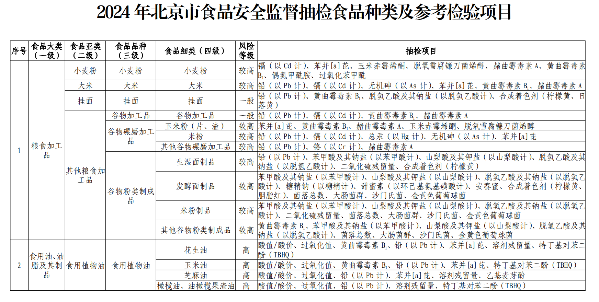

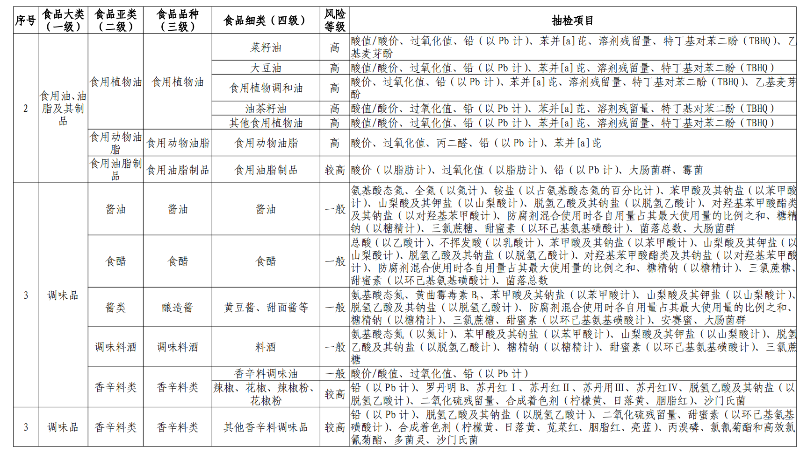
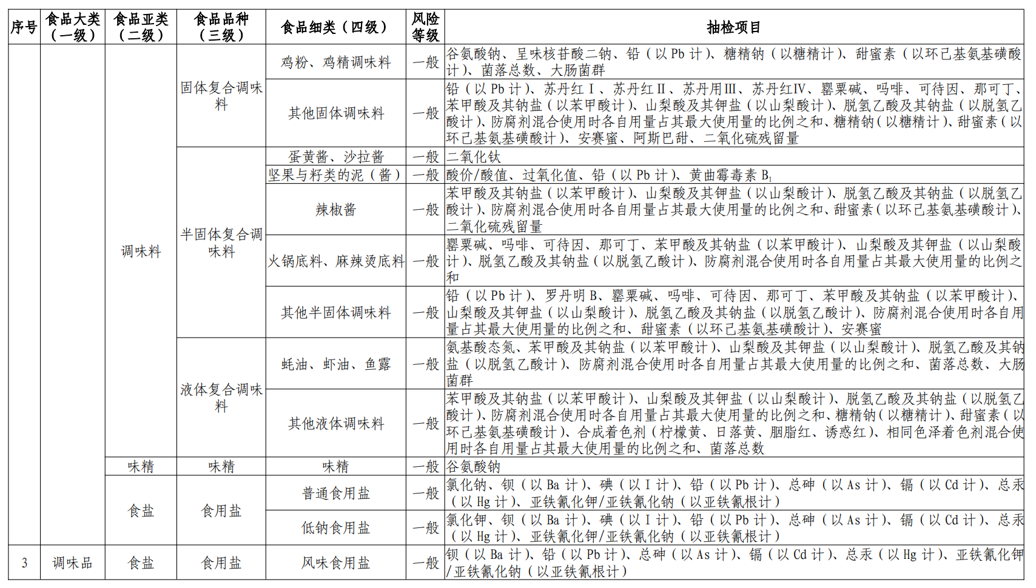
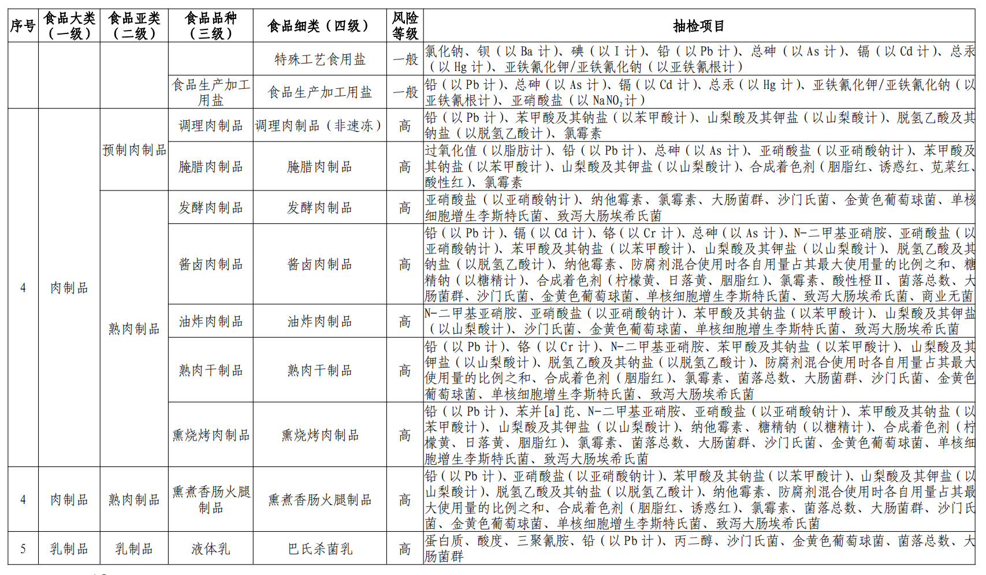
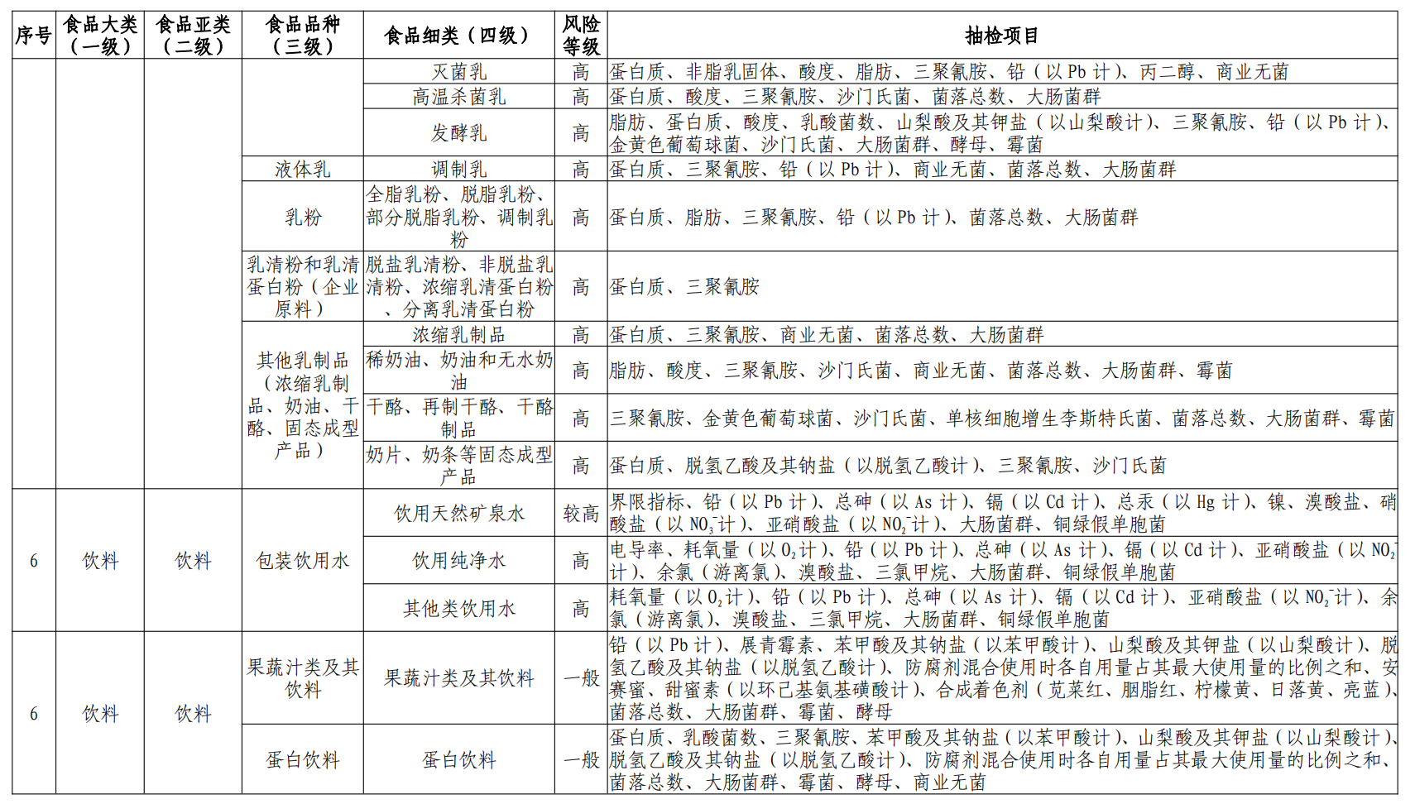
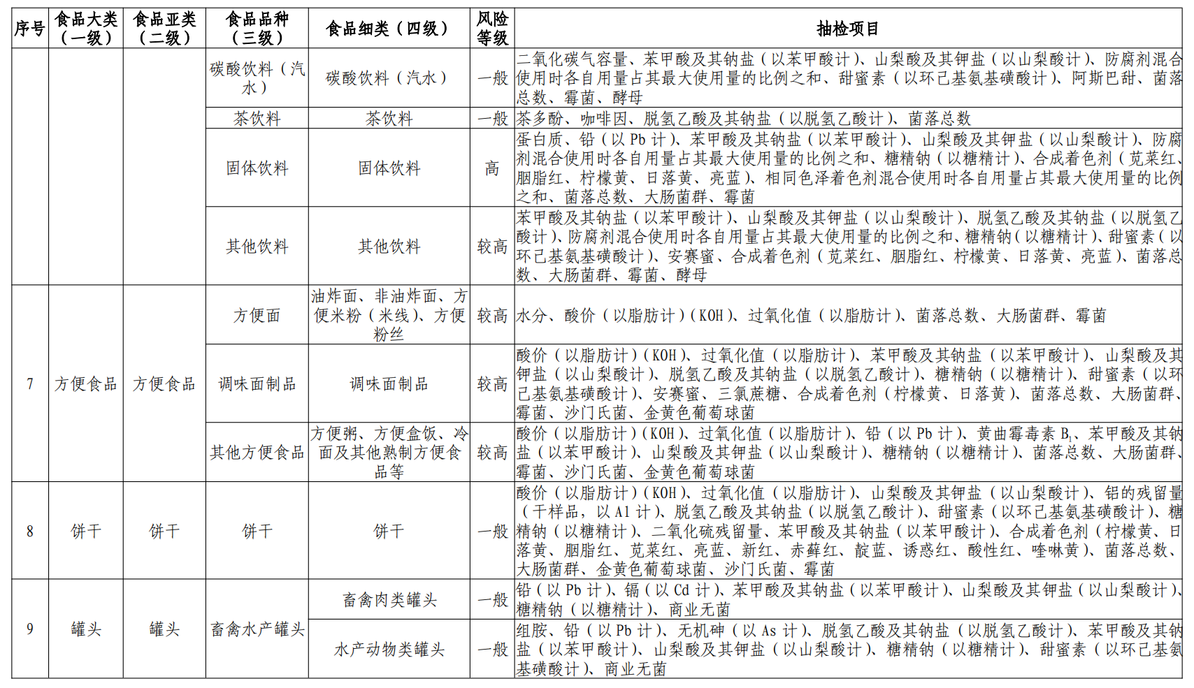
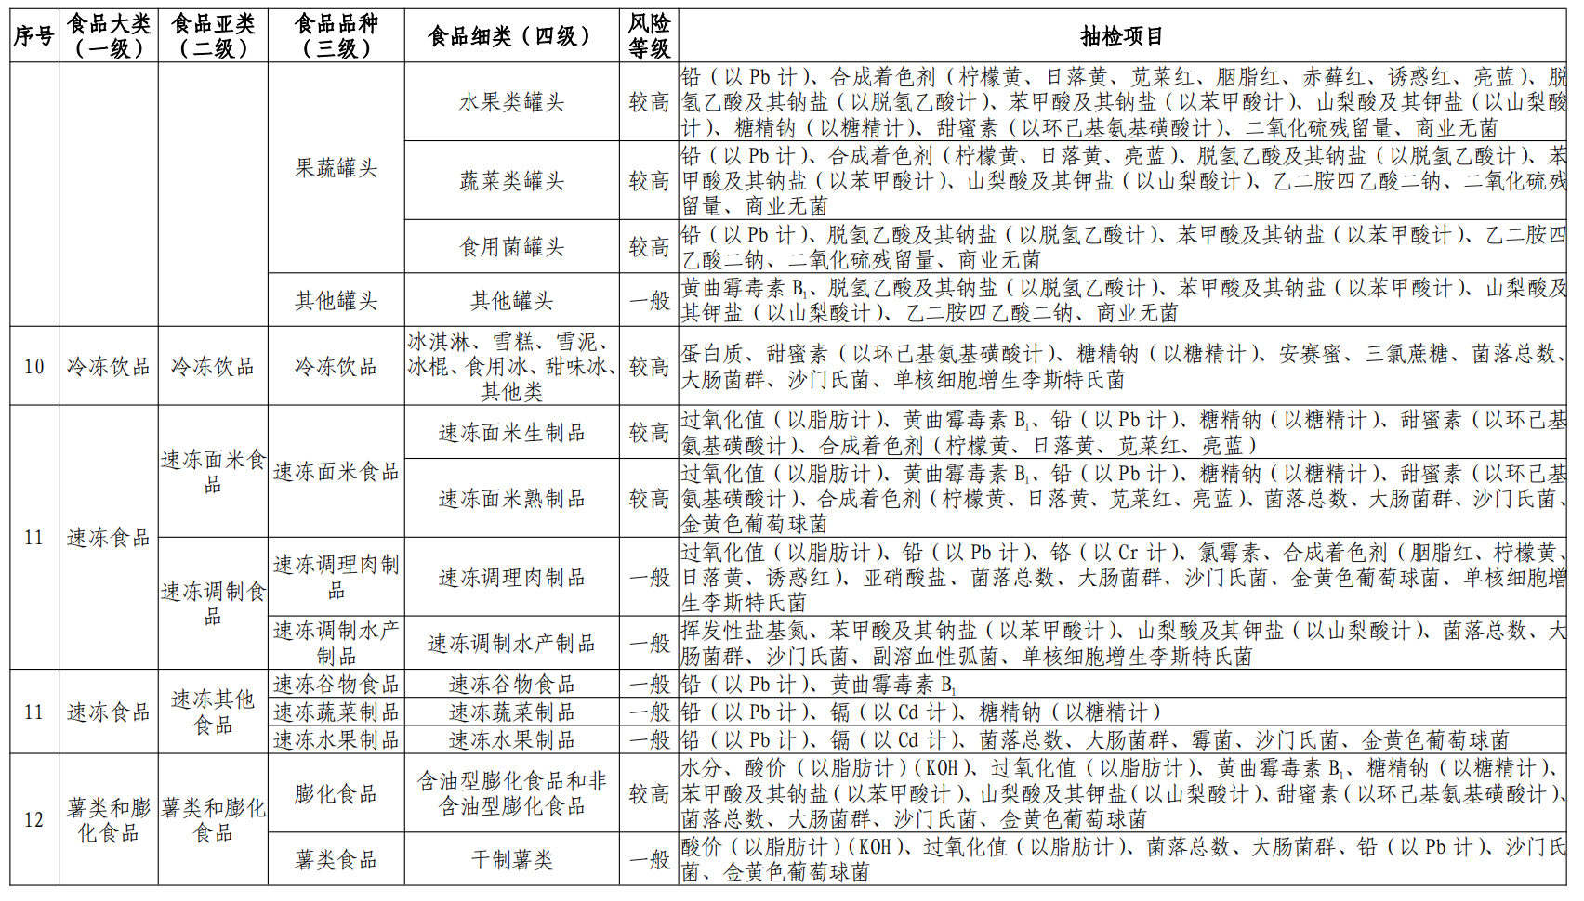
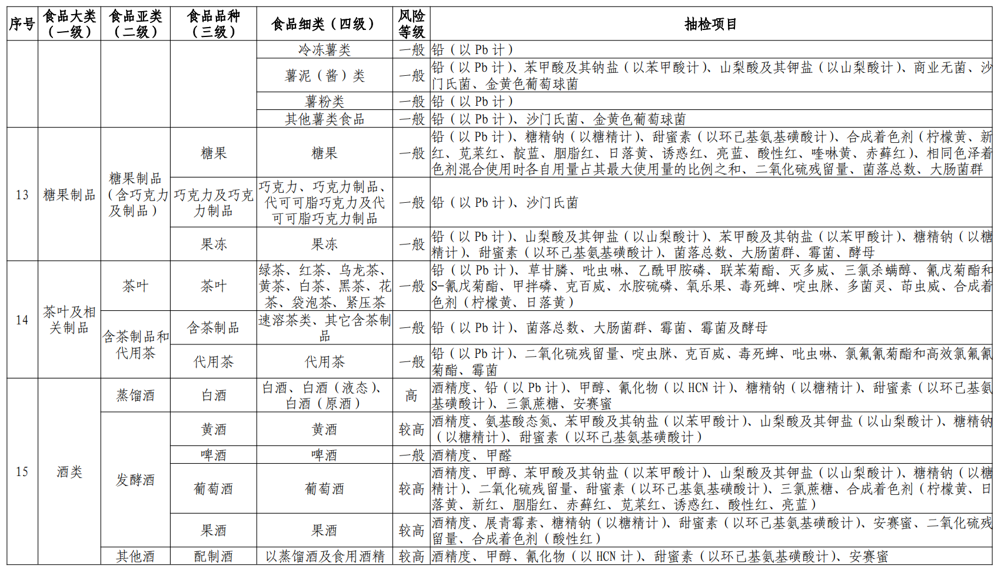
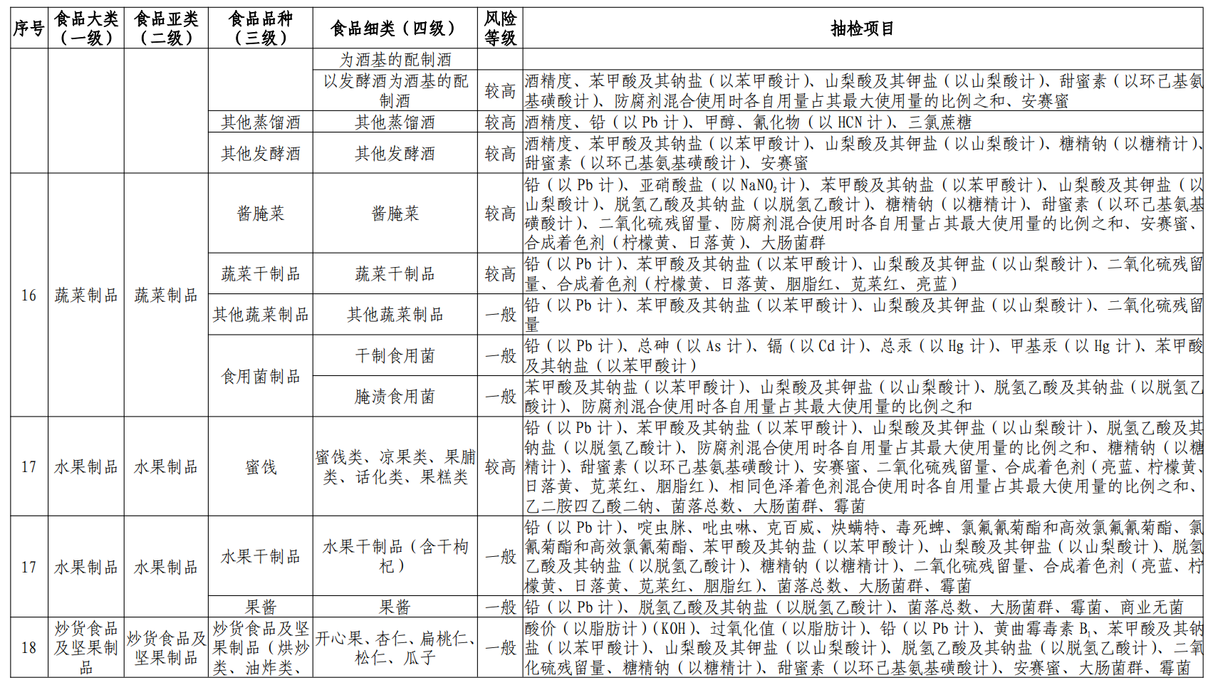
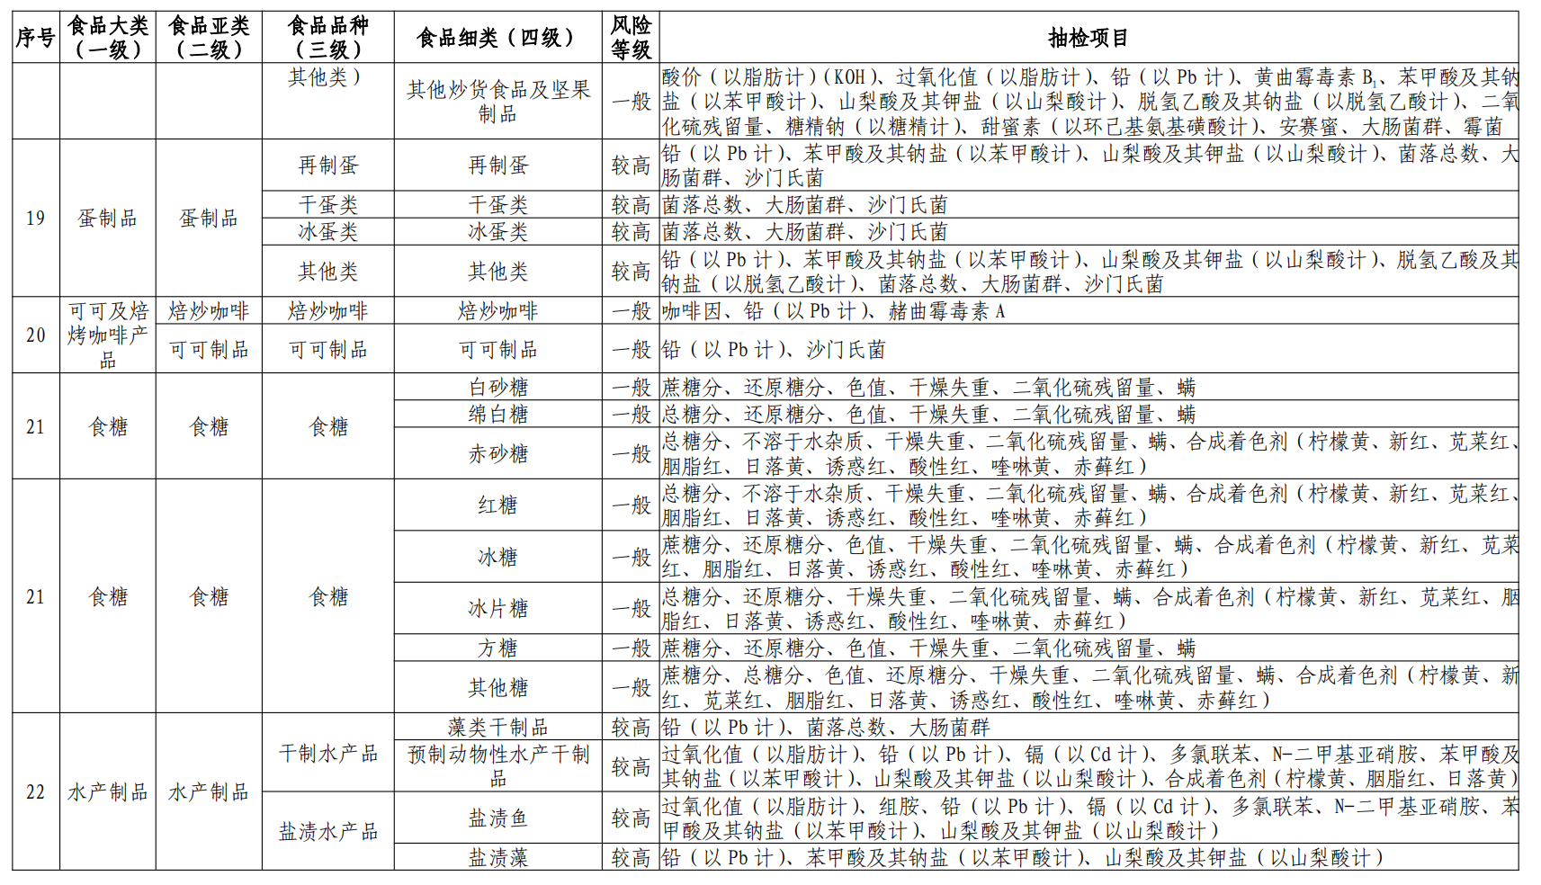
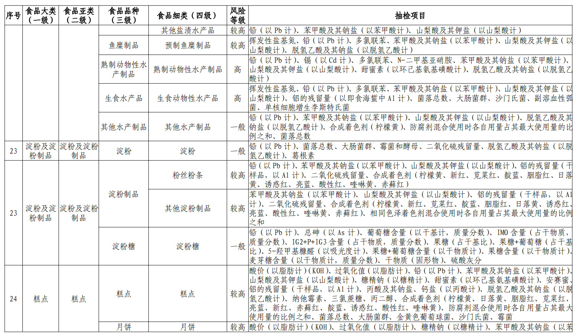

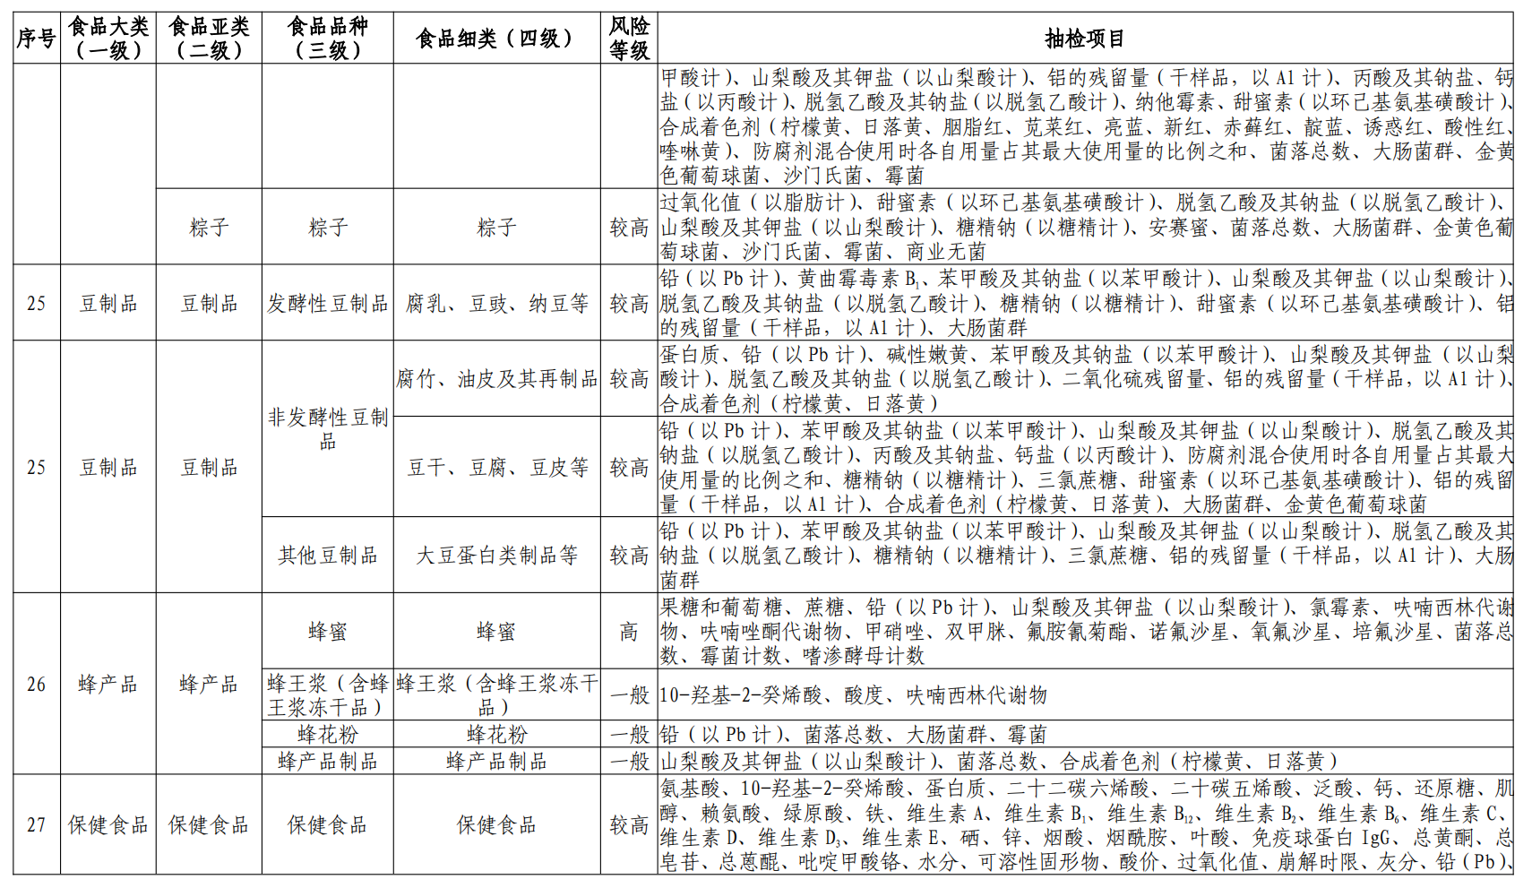
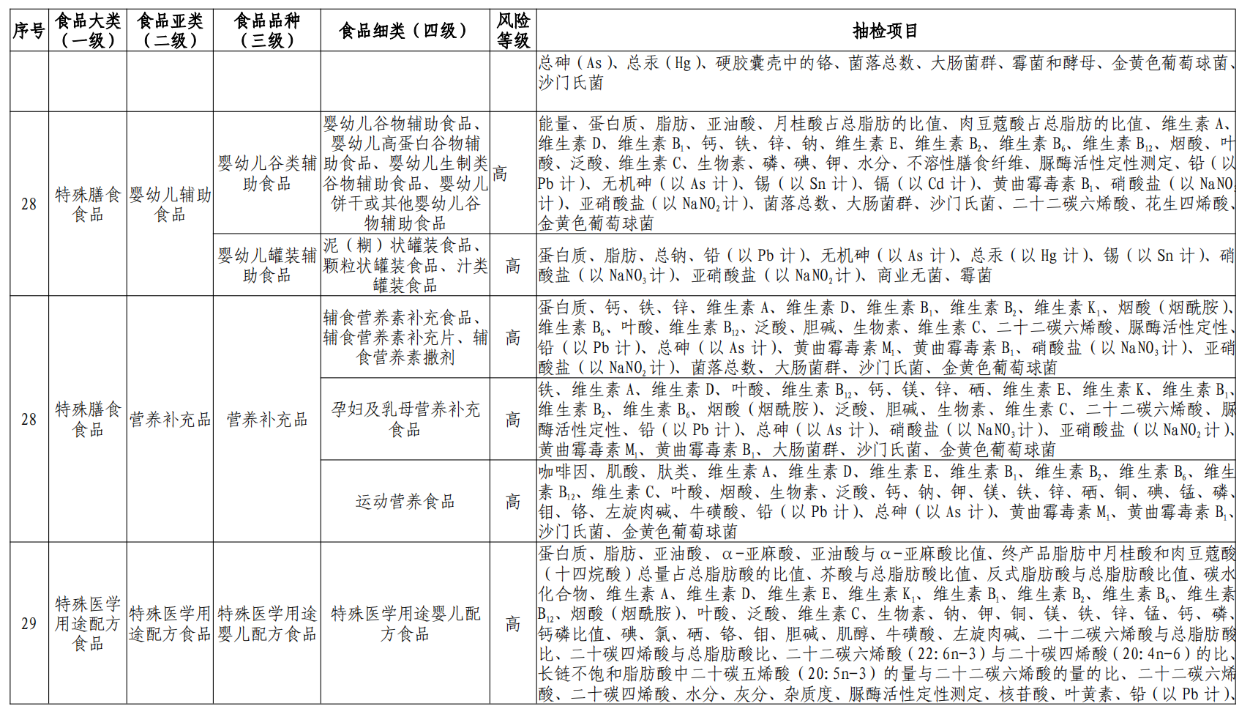
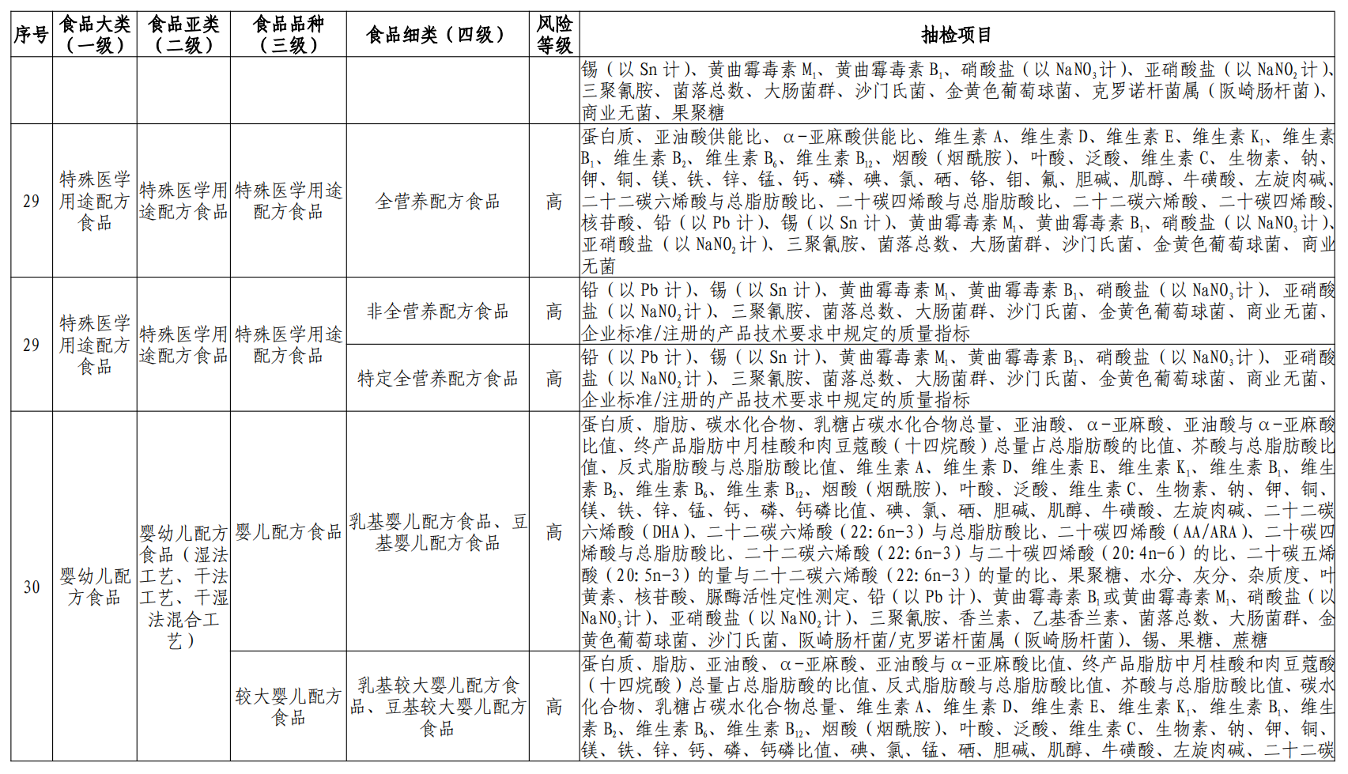
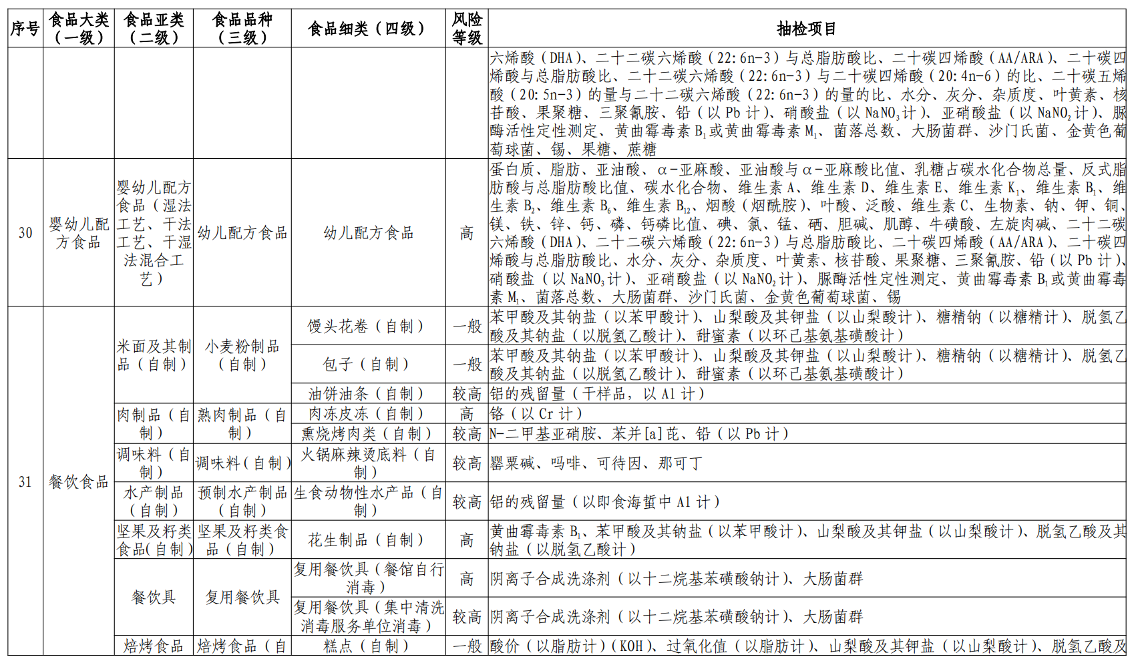
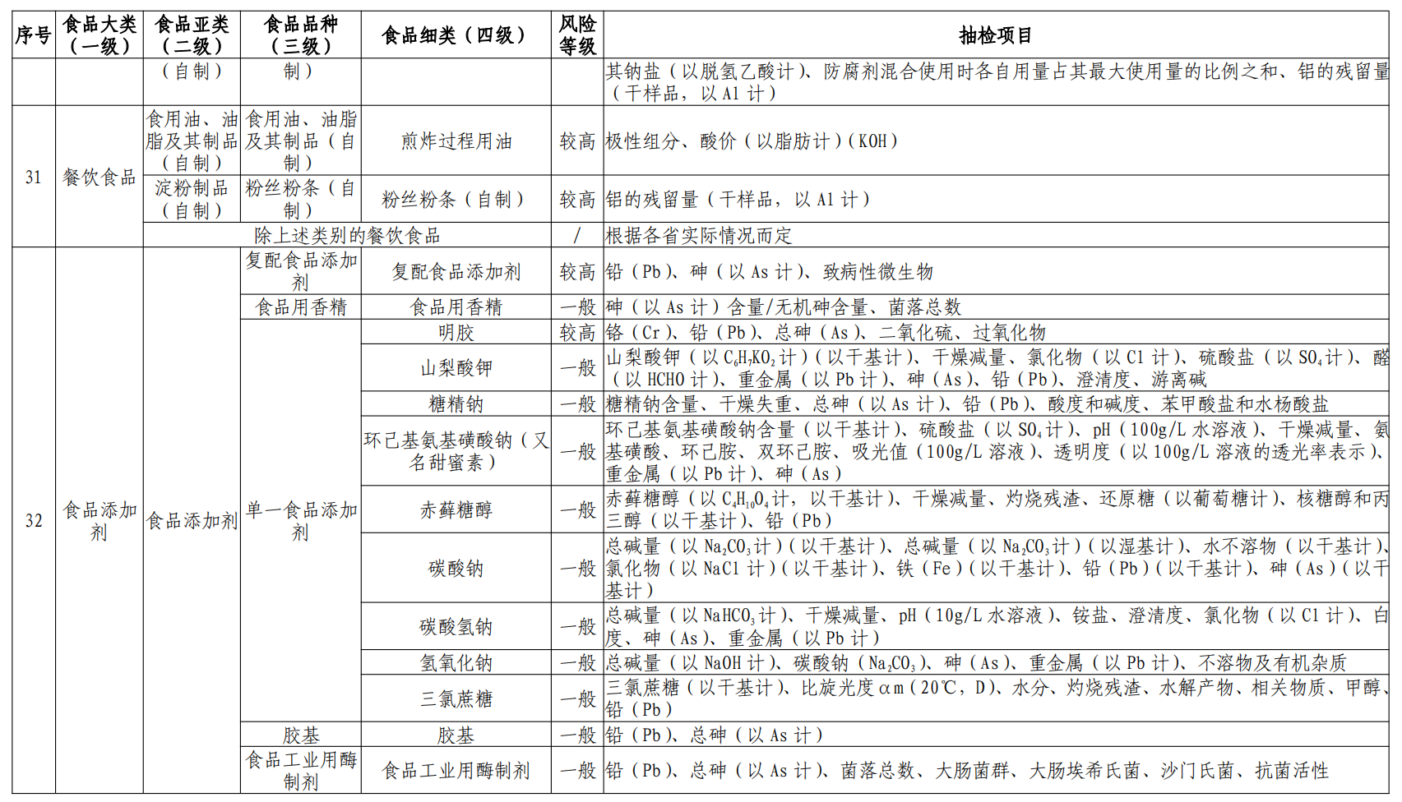
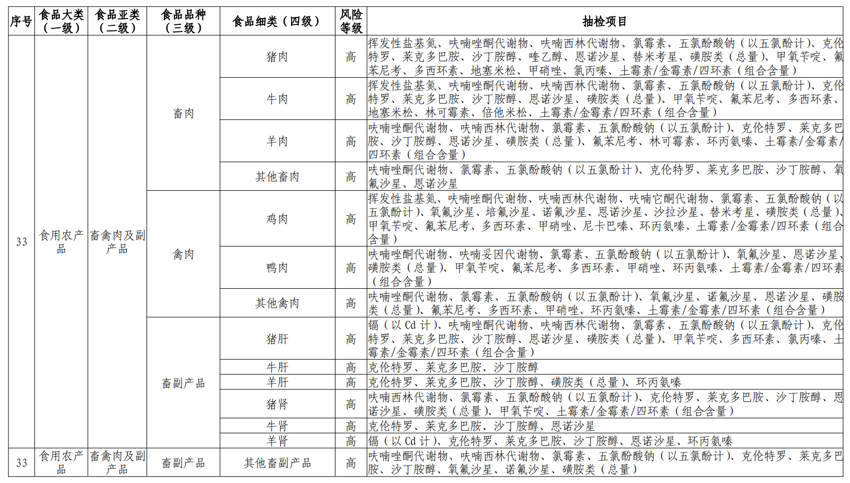
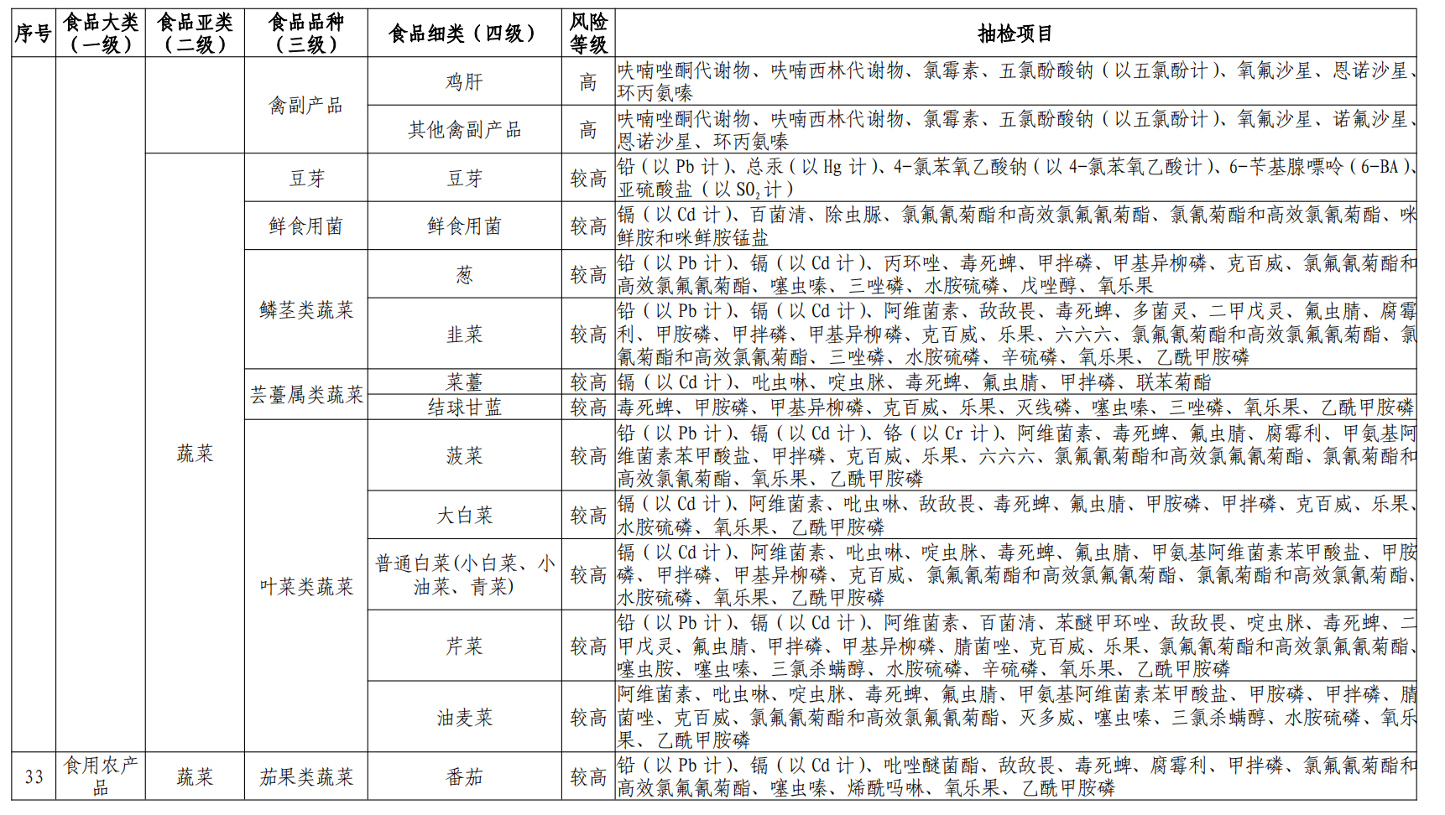
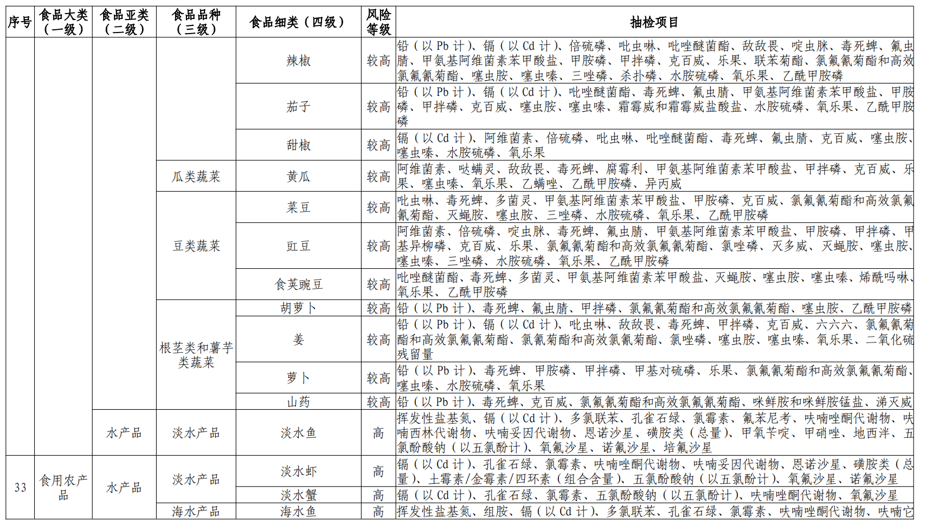
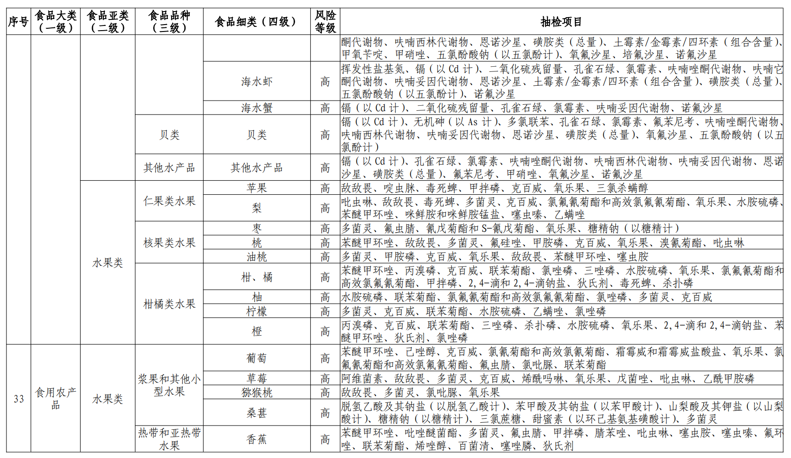
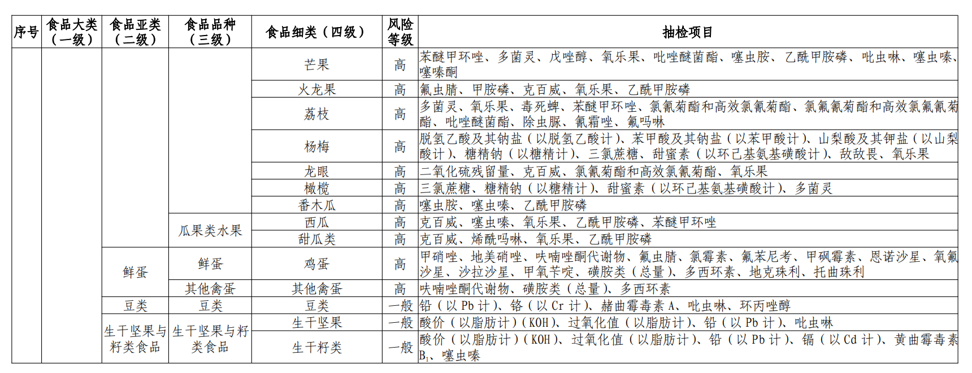

第六章 拟签订的合同文本

政府采购合同

项目名称：2024年区级食品安全抽检服务（第2包）

甲 方：北京市大兴区市场监督管理局

乙 方：

签署日期： 年 月 日

项目委托单位（甲方）：北京市大兴区市场监督管理局
地址：北京市大兴区黄村镇京开路兴丰段3号
邮编： 102699
甲方负责人：
联系电话： 010-69246113
项目承担单位（乙方）：
地址：
邮编：
单位开户名：
开户银行（全称）：
银行账号：
乙方负责人姓名：
性别：
身份证号：
工作单位：
邮编：
职务：
职称：
固定电话：
移动电话：
传真：
双方经过平等协商，在真实、充分地表达各自意愿的基础上，根据《中华人民共和国民法典》等法律法规及规范性文件的规定，就2024年区级食品安全抽检服务委托事项达成如下协议，并由双方共同恪守：
一、乙方承担的任务及工作要求
（一）抽检食品种类：
食品生产环节不少于 批次食品样品，在产企业、在产类别全覆盖。
（二）抽检对象：根据总局本级食品安全抽检任务安排及相关要求。
（三）抽检要求：依据甲方相关要求完成抽检样品的采集、确认以及检验工作，按时上报检验结果，并对抽检工作负责。
（四）抽检结果：严格依据甲方相关要求进行报送，并按要求提供相关分析报告。
（五）抽检时间及结果报送时限要求：
本项目起止时间为:自合同签订之日起至 2024年11月10日。
食品安全监督抽检的检验结论为不合格或问题样品的，按照甲方相关要求进行报送。
（六）乙方检测所需样品，应由乙方按照检测所需用量自行买样，所需费用已经包含在本合同总金额当中。乙方须建立抽检合格备份样品再利用工作制度机制，并开展抽检合格备份样品再利用工作。预包装食品合格备样再利用率应达到 60%及以上（预包装食品合格备样再利用率=预包装食品实际再利用备样批次/预包装食品总批次，备样再利用方式包括捐赠、拍卖、义卖等方式，特殊食品除外）。
（七）项目验收方式：用抽检数据、佐证材料、现场抽查等方式，由甲方对乙方抽检工作完成进度、检验结果、检验报告的规范性和合格备样再利用率进行审查验收。
二、甲方的权利和义务
（一）负责工作任务的下达和资金的及时拨付。
（二）付款方式：双方签订合同后，甲方收到乙方合法发票并同时履行完内部资金支付审批流程，财政资金到位后支付乙方合同总金额的50%作为首付款，金额为：（大写） 元整（￥ 元）；9月份，乙方完成工作的75%且经过甲方验收合格后，甲方收到乙方合法发票并同时履行完内部资金支付审批流程，财政资金到位后支付乙方合同总金额的25%，金额为：（大写） 元整（￥ 元）；乙方完成全部工作且经过甲方验收合格后，甲方收到乙方合法发票并同时履行完内部资金支付审批流程，财政资金到位后支付乙方合同剩余尾款，合同总金额的25%，金额为：（大写） 元整（￥ 元）。
甲方付款前，乙方应当出具符合甲方要求的合法等额的发票，否则甲方有权拒绝付款且不承担违约责任。
双方确认，本项目资金来源若为财政资金且需按国家相关规定履行财政集中支付手续的，如果在上述约定付款时间节点项目资金尚未到位，不具备支付条件，则甲方应待项目资金到位并具备支付条件后再行支付。财政集中支付的外部审批时间不计入上述付款时限内。因财政资金原因导致甲方付款延迟或未支付款项的，甲方无需承担任何责任。因上述付款方式对乙方所造成的税费等负担，由乙方自行负担。
（三）提供食品安全抽检工作中涉及的非标准检验方法。
（四）提供抽检工作所需相关文书。
（五）甲方对乙方完成任务情况及抽检工作质量进行监督检查，并依规定采取相应的处理措施。
（六）对乙方资金使用情况进行检查。
三、乙方的权利和义务
（一）遵守《食品安全抽样检验管理办法》《总局本级食品安全承检机构考核管理办法》等相关要求。确保具备所承担抽检任务涉及食品以及检验项目的检验能力和相关资质（非标准检验方法除外），能够对检验结论进行准确判定。未经甲方书面批准，不得分包检验任务，不得租赁或者借用他人检测设备。
（二）具备保证完成抽检任务所需的仪器设备、实验室环境、技术人员等工作条件。
（三）拥有安全有效的实验室信息化管理系统和信息分析汇总人员，保证完成食品安全抽检数据上报工作。
（四）如实上报样品信息、检验结果和抽检工作总结报告。认真总结和分析抽检工作，并对检验工作负责，确保所承担的抽样、检验等相关工作科学、公正、准确。检验过程中发现被检样品存在严重安全问题的，或检验出现明显异常情况的（如食品中检出三聚氰胺等、检出非法添加非食用物质、可能危及人体健康的重要安全问题、以及其他重大异常情况等），应当按照甲方相关要求及时报告。
（五）严格遵守甲方关于抽检工作各环节的时间进度安排，及时将符合本合同约定和甲方要求的检验报告和规定的材料及有关情况报送甲方。对于无法按时上报的情况要事先向甲方书面说明情况。
（六）参与食品安全问题分析研判和监督抽检实施细则的编制工作，按要求提供相关资料信息。
（七）乙方承诺按区财政和区市场监督管理总局关于经费使用的各项规定进行资金的管理，严格按预算开支范围列支，专款专用，提高资金使用有效性。
（八）接受甲方对国家抽检工作质量和经费使用情况的监督检查和考核管理。
（九）抽样单、检验报告出具单位名称应与中标法人单位一致，不一致时，需提供报告出具单位合法性证明材料，以及与中标法人单位之间的关系证明。中标单位应该对检验报告出具单位的工作成果向甲方承担连带责任。
（十）严格遵守国家法律、法规的规定和抽检工作有关纪律要求。违反下列任一规定，除本合同另有约定外，甲方有权单方解除合同并要求乙方承担责任：
（1）不得在开展抽样工作前事先通知被抽检食品生产经营单位；
（2）不得以承担抽检任务的名义向被抽检食品生产经营单位和其他单位承揽业务；在承担抽检任务期间，不与食品生产经营单位签订同类食品的有偿服务协议及其他与本单位利益相关的工作；
（3）不得接受被抽检企业的馈赠，不发生利用抽检工作牟取利益的其他行为；
（4）开展抽检工作，不得收取被抽检食品生产经营单位费用；
（5）不得以各种形式利用抽检结果参与有偿活动，不开展食品推荐、评比活动，不向受检食品生产经营单位发放抽检合格证书或牌匾；
（6）未经甲方书面批准，不得分包检验任务，不得租赁或者借用他人检测设备；
（7）不得修改、隐瞒检测结果；
（8）除上述情形外，不得进行其他任何影响或可能影响抽检结果的行为；
（9）如持有食品生产、经营企业股权、期权或与食品生产经营企业存在长期有偿服务合同等可能影响食品安全抽检公平、公正情况的，应提前向甲方报告并主动回避相应食品大类的抽检工作。
（10）遵守保密纪律要求。未经甲方书面同意，不得以任何方式向被抽检食品生产经营单位或其他单位、人员以及公众透露任何与检测任务、检测结果有关的信息。无论本合同是否变更、 终止、解除，本条款继续有效。
（十一）未经甲方书面同意，不得单方面拒绝或放弃履行承检义务，不得单方面变更或降低投标时承诺的资质能力等事项。
（十二）根据甲方要求汇总上交各种风险分析报告，包括专项抽检风险分析报告、阶段性风险分析报告、年度风险分析报告等。
（十三）发生复检推翻原不合格检验结论的，按照甲方的有关要求退回相关抽检费用。
（十四）乙方承诺，乙方完成本合同项下服务工作所用的方法、标准、设备、人员，以及其工作成果的内容、形式等，均符合国家和北京市的相关规定、行业相关规定、本合同约定及甲方要求，并在各方面均达到甲方满意的程度。
（十五）乙方及其工作人员应为甲方所提供的资料以及产品技术、产品状况等以及任何从甲方处直接或间接知悉的信息承担保密义务。
四、违约责任
（一）甲方如出现无正当理由未提供抽检计划或未拨付相关经费等行为，乙方可停止执行甲方提出的抽样检验任务。但是，如果甲方付款遇到财政国库预算支付的限制，应当相应顺延付款期限，不承担违约责任，但甲方应当将延迟付款理由及时通知到乙方，且在支付限制解除后及时完成付款。
（二）乙方及其工作人员如出现以任何形式泄露抽检信息以及数据的行为，甲方将终止委托工作，停止拨付经费，乙方需退回已拨付费用，同时应向甲方支付本合同金额30%的违约金，并赔偿甲方一切损失。同时乙方应承担相应的法律责任。
（三）乙方如出现出具虚假、错误检测数据和结论的，将扣除相应的承检费用，乙方需向甲方支付本合同总金额30%的违约金，并赔偿甲方一切损失，同时乙方应承担相应的法律责任。由于虚假、错误检测数据和结论而给食品生产者和被抽检人造成损失的，或者在社会造成不良影响的，乙方应当负责赔偿并承担相应的法律责任。甲方如依据虚假、错误检测数据和结论对相对人作出错误行政行为，相对人向甲方主张国家赔偿或要求甲方赔偿损失等，应由乙方承担甲方全部损失和甲方主张权利支出的全部费用。
（四）乙方未按时完成承检工作，并未提前向甲方提出合理说明的，甲方有权拒付项目余款并要求受托方退还相关经费。同时，乙方应向甲方支付本合同总金额30%的违约金并赔偿因此给甲方造成一切损失，甲方有权单方解除合同。
（五）乙方拒绝、阻挠、逃避甲方对国家抽检工作质量和经费使用情况开展的监督检查和考核管理的，甲方将终止委托工作，并有权拒付项目余款并要求受托方退还相关经费。同时，乙方应向甲方支付本合同总金额 30%的违约金并赔偿因此给甲方造成一切损失，甲方有权单方解除合同。
（六）乙方持有食品生产、经营企业股权、期权或与食品生产经营企业存在长期有偿服务合同等可能影响食品安全抽检公平、公正情况而未提前向甲方备案的，甲方将终止委托工作，停止拨付经费，乙方需退回已拨付费用，同时乙方应向甲方支付本合同总金额30%的违约金并赔偿因此给甲方造成一切损失，甲方有权单方解除合同并要求乙方承担相应的法律责任。
（八）乙方出具的抽样单、检验报告单位名称与中标法人不一致，又未提供相关证明文件的，甲方将终止委托工作，不向乙方支付承检费用，已经支付的，乙方应当返还全部承检费用，同时乙方应向甲方支付本合同总金额30%的违约金并赔偿因此给甲方造成一切损失。甲方有权要求乙方承担相应的法律责任。
（九）乙方合格备样再利用率未达标的，甲方有权扣减不超过10%的合同款项作为乙方的违约金。
（十）乙方违反检验工作规范、食品抽样检验工作相关要求的，甲方依照规定视情形有权采取终止委托工作等处理措施。
（十一）乙方存在违反食品安全法律法规行为的，除承担相应的法律责任外，甲方视情形有权采取终止委托工作等处理措施。
（十二）乙方（包括其工作人员）不具备或不再具备抽检监测要求的能力或资质的，甲方有权单方解除合同并要求乙方向甲方支付本合同总金额30%的违约金并赔偿由此带来的经济损失。
（十三）乙方应保证其在履行本合同项下提供服务的过程中，所提供的包括但不限于文件、资料、方法、服务等不侵害任何第三方的知识产权及其他合法权益，否则乙方应承担因此产生的经济责任和法律责任，如给甲方造成损失的，乙方承担全部法律责任并赔偿由此给甲方造成的损失。
（十四）虽然可能在本合同中对于乙方的服务内容未做特别详尽的约定，但是，如果该等服务内容是本合同项下乙方工作不可或缺的，或甲方认为有必要的，则甲方有权对该等服务内容做出进一步规定和澄清，乙方应当予以执行，相关费用已包含在本合同总金额之中，不得视为额外服务，也不得额外收取费用。
（十五）除上述条款外，乙方违反本合同任何义务，经甲方催告仍不改正的，甲方有权单方解除本合同且乙方应向甲方支付本合同总金额20%违约金并赔偿因此给甲方造成一切损失。
五、由于不可抗力的因素对合同履行产生影响时，受影响的一方应当立即将事件情况通知对方，并在10日内提供事件详情以及本合同不能履行、或部分不能履行、或需要延期履行的理由的有效证明文件。按不可抗力事件对履行本合同的影响程度，由双方协商决定是否解除本合同、部分免除或变更本合同责任，或延期履行本合同。
六、在合同执行过程中，如需变更合同内容，应由甲乙双方共同协商，签订补充文件。补充签订的文件与本合同具有同等法律效力。
七、根据本合同需要发出的全部通知，均须采取书面形式按照本合同文首的地址发出，该地址同样适用于人民法院第一审程序、第二审程序、执行程序等诉讼程序。任何一方上述地址及约定的联系人、联系方式发生变更的，应当及时书面通知另一方。如果因接受方原因（包括但不限于接受方相关信息变更未及时通知、无人签收或拒收等）导致通知发送失败，则发送方按照上述地址以寄送方式送达的书面文件，寄送后第3个工作日视为送达。
八、本合同一式五份，甲方持四份、乙方持一份，自双方签订之日起生效。
九、争议解决：因合同纠纷引发的争议由甲乙双方协商解决，协商不成的，应当向甲方所在地法院提起诉讼。
（以下为签章）

甲方：北京市大兴区市场监督管理局
甲方法定代表人或授权代表：

（单位盖章）
年 月 日

乙方：
甲方法定代表人或授权代表：

（单位盖章）
年 月 日

政府采购合同

项目名称：2024年区级食品安全抽检服务（第8包）

甲 方： 北京市大兴区市场监督管理局

乙 方：

签署日期： 年 月 日

项目委托单位（甲方）： 北京市大兴区市场监督管理局
地址： 北京市大兴区黄村镇京开路兴丰段3号
邮编： 102699
甲方负责人：
联系电话： 69257762
项目承担单位（乙方）：
地址：
邮编：
单位开户名：
开户银行（全称）：
银行账号：
乙方负责人姓名：
性别：
身份证号：
工作单位：
固定电话：
移动电话：
双方经过平等协商，在真实、充分地表达各自意愿的基础上，根据《中华人民共和国民法典》等法律法规及规范性文件的规定，就2024年区级食品安全抽检服务委托事项达成如下协议，并由双方共同恪守：
一、乙方承担的任务及工作要求
（一）抽检食品种类：
不少于160批次食用农产品。不少于 136批次预包装食品（种类涉及：粮食加工品、食用油,油脂及其制品、调味品、肉制品、乳制品、饮料、方便食品、饼干、罐头、冷冻饮品、速冻食品、薯类和膨化食品、糖果制品、茶叶及相关制品、酒类、蔬菜制品、水果制品、炒货食品及坚果制品、蛋制品、可可及焙烤咖啡产品、食糖、水产制品、淀粉及淀粉制品、糕点、豆制品、蜂产品、保健食品、特殊膳食食品、特殊医学用途配方食品、婴幼儿配方食品、食品添加剂、其他食品），总数共计不少于366批次。
（二）抽检对象：根据总局本级食品安全抽检任务安排及相关要求。
（三）抽检要求：依据甲方相关要求完成抽检样品的采集、确认以及检验工作，按时上报检验结果，并对抽检工作负责。
（四）抽检结果：严格依据甲方相关要求进行报送，并按要求提供相关分析报告。
（五）抽检时间及结果报送时限要求：
本项目起止时间为自签订合同之日起至 2024 年 11 月10 日

食品安全监督抽检的检验结论为不合格或问题样品的，按照甲方相关要求进行报送。
（六）乙方检测所需样品，应由乙方按照检测所需用量自行买样，所需费用已经包含在本合同总金额当中。乙方须建立抽检合格备份样品再利用工作制度机制，并开展抽检合格备份样品再利用工作。预包装食品合格备样再利用率应达到 60%及以上（预包装食品合格备样再利用率=预包装食品实际再利用备样批次/预包装食品总批次，备样再利用方式包括捐赠、拍卖、义卖等方式，特殊食品除外）。
（七）项目验收方式：用抽检数据、佐证材料、现场抽查等方式，由甲方对乙方抽检工作完成进度、检验结果、检验报告的规范性和合格备样再利用率进行审查验收。
二、甲方的权利和义务
（一）负责工作任务的下达和资金的及时拨付。
（二）付款方式：双方签订合同后，甲方收到乙方合法发票并同时履行完内部资金支付审批流程，财政资金到位后支付乙方合同总金额的50%作为首付款，金额为：（大写） 元整（￥ 元）；9月份，乙方完成工作的75%且经过甲方验收合格后，甲方收到乙方合法发票并同时履行完内部资金支付审批流程，财政资金到位后支付乙方合同总金额的25%，金额为：（大写） 元整（￥ 元）；乙方完成全部工作且经过甲方验收合格后，甲方收到乙方合法发票并同时履行完内部资金支付审批流程，财政资金到位后支付乙方合同剩余尾款，合同总金额的25%，金额为：（大写） 元整（￥ 元）。
甲方付款前，乙方应当出具符合甲方要求的合法等额的发票，否则甲方有权拒绝付款且不承担违约责任。
双方确认，本项目资金来源若为财政资金且需按国家相关规定履行财政集中支付手续的，如果在上述约定付款时间节点项目资金尚未到位，不具备支付条件，则甲方应待项目资金到位并具备支付条件后再行支付。财政集中支付的外部审批时间不计入上述付款时限内。因财政资金原因导致甲方付款延迟或未支付款项的，甲方无需承担任何责任。因上述付款方式对乙方所造成的税费等负担，由乙方自行负担。
（三）提供食品安全抽检工作中涉及的非标准检验方法。
（四）提供抽检工作所需相关文书。
（五）甲方对乙方完成任务情况及抽检工作质量进行监督检查，并依规定采取相应的处理措施。
（六）对乙方资金使用情况进行检查。
三、乙方的权利和义务
（一）遵守《食品安全抽样检验管理办法》《总局本级食品安全承检机构考核管理办法》等相关要求。确保具备所承担抽检任务涉及食品以及检验项目的检验能力和相关资质（非标准检验方法除外），能够对检验结论进行准确判定。未经甲方书面批准，不得分包检验任务，不得租赁或者借用他人检测设备。
（二）具备保证完成抽检任务所需的仪器设备、实验室环境、技术人员等工作条件。
（三）按要求落实食用农产品陪同抽样等要求，及时完成指定抽样地点、抽检单位类型的样品采集工作。
（四）拥有安全有效的实验室信息化管理系统和信息分析汇总人员，保证完成食品安全抽检数据上报工作。
（五）如实上报样品信息、检验结果和抽检工作总结报告。认真总结和分析抽检工作，并对检验工作负责，确保所承担的抽样、检验等相关工作科学、公正、准确。检验过程中发现被检样品存在严重安全问题的，或检验出现明显异常情况的（如食品中检出三聚氰胺等、检出非法添加非食用物质、可能危及人体健康的重要安全问题、以及其他重大异常情况等），应当按照甲方相关要求及时报告。
（六）严格遵守甲方关于抽检工作各环节的时间进度安排，及时将检验报告和规定的材料及有关情况报送甲方。对于无法按时上报的情况要事先向甲方书面说明情况。
（七）参与食品安全问题分析研判和监督抽检实施细则的编制工作，按要求提供相关资料信息。
（八）乙方承诺按区财政和区市场监督管理总局关于经费使用的各项规定进行资金的管理，严格按预算开支范围列支，专款专用，提高资金使用有效性。
（九）接受甲方对国家抽检工作质量和经费使用情况的监督检查和考核管理。
（十）抽样单、检验报告出具单位名称应与中标法人单位一致，不一致时，需提供报告出具单位合法性证明材料，以及与中标法人单位之间的关系证明。
（十一）严格遵守国家法律、法规的规定和抽检工作有关纪律要求。违反下列任一规定，除本合同另有约定外，甲方有权单方解除合同并要求乙方承担责任：
（1）不得在开展抽样工作前事先通知被抽检食品生产经营单位；
（2）不得以承担抽检任务的名义向被抽检食品生产经营单位和其他单位承揽业务；在承担抽检任务期间，不与食品生产经营单位签订同类食品的有偿服务协议及其他与本单位利益相关的工作；
（3）不得接受被抽检企业的馈赠，不发生利用抽检工作牟取利益的其他行为；
（4）开展抽检工作，不得收取被抽检食品生产经营单位费用；
（5）不得以各种形式利用抽检结果参与有偿活动，不开展食品推荐、评比活动，不向受检食品生产经营单位发放抽检合格证书或牌匾；
（6）如持有食品生产、经营企业股权、期权或与食品生产经营企业存在长期有偿服务合同等可能影响食品安全抽检公平、公正情况的，应提前向甲方报告并主动回避相应食品大类的抽检工作。
（7）未经甲方书面批准，不得分包检验任务，不得租赁或者借用他人检测设备；
（8）不得修改、隐瞒检测结果；
（9）除上述情形外，不得进行其他任何影响或可能影响抽检结果的行为；
（10）遵守保密纪律要求。未经书面甲方同意，不得以任何方式向被抽检食品生产经营单位或其他单位、人员以及公众透露任何与检测任务、检测结果有关的信息。无论本合同是否变更、 终止、解除，本条款继续有效。
（十二）未经甲方书面同意，不得单方面拒绝或放弃履行承检义务，不得单方面变更或降低投标时承诺的资质能力等事项。
（十三）根据甲方要求汇总上交各种风险分析报告，包括专项抽检风险分析报告、阶段性风险分析报告、年度风险分析报告等。
（十四）乙方承诺，乙方完成本合同项下服务工作所用的方法、标准、设备、人员，以及其工作成果的内容、形式等，均符合国家和北京市的相关规定、行业相关规定、本合同约定及甲方要求，并在各方面均达到甲方满意的程度。
（十五）乙方及其工作人员应为甲方所提供的资料以及产品技术、产品状况等以及任何从甲方处直接或间接知悉的信息承担保密义务。
四、违约责任
（一）甲方如出现无正当理由未提供抽检计划或未拨付相关经费等行为，乙方可停止执行甲方提出的抽样检验任务。但是，如果甲方付款遇到财政国库预算支付的限制，应当相应顺延付款期限，不承担违约责任，但甲方应当将延迟付款理由及时通知到乙方，且在支付限制解除后及时完成付款。
（二）乙方如出现以任何形式泄露抽检信息以及数据的行为，甲方将终止委托工作，停止拨付经费，乙方需退回已拨付费用，同时应向甲方支付本合同金额30%的违约金，并赔偿甲方一切损失。同时乙方应承担相应的法律责任。
（三）乙方如出现出具虚假、错误检测数据和结论的，将扣除相应的承检费用，乙方需向甲方支付本合同总金额30%的违约金，并赔偿甲方一切损失，同时乙方应承担相应的法律责任。由于虚假、错误检测数据和结论而给食品生产者和被抽检人造成损失的，或者在社会造成不良影响的，乙方应当负责赔偿并承担相应的法律责任。甲方如依据虚假、错误检测数据和结论对相对人作出错误行政行为，相对人向甲方主张国家赔偿或要求甲方赔偿损失等，应由乙方承担甲方全部损失和甲方主张权利支出的全部费用。
（四）乙方未按时完成承检工作，并未提前向甲方提出合理说明的，甲方有权拒付项目余款并要求受托方退还相关经费。
（五）乙方拒绝、阻挠、逃避甲方对国家抽检工作质量和经费使用情况开展的监督检查和考核管理的，甲方将终止委托工作，并有权单方解除合同，有权拒付项目余款并要求受托方退还相关经费。同时，乙方应向甲方支付本合同总金额30%的违约金并赔偿因此给甲方造成一切损失。
（六）乙方持有食品生产、经营企业股权、期权或与食品生产经营企业存在长期有偿服务合同等可能影响食品安全抽检公平、公正情况而未提前向甲方备案的，甲方将终止委托工作，停止拨付经费，乙方需退回已拨付费用，同时乙方应向甲方支付本合同总金额30%的违约金并赔偿因此给甲方造成一切损失，甲方有权单方解除合同并要求乙方承担相应的法律责任。
（七）乙方出具的抽样单、检验报告单位名称与中标法人不一致，又未提供相关证明文件的，甲方将终止委托工作，不向乙方支付承检费用，已经支付的，乙方应当返还全部承检费用。同时乙方应向甲方支付本合同总金额30%的违约金并赔偿因此给甲方造成一切损失。甲方有权要求乙方承担相应的法律责任。
（八）乙方合格备样再利用率未达标的，甲方有权扣减不超过 10%的合同款项作为乙方的违约金。
（九）乙方违反检验工作规范、食品抽样检验工作相关要求的，甲方依照规定视情形有权采取终止委托工作等处理措施。
（十）乙方存在违反食品安全法律法规行为的，除承担相应的法律责任外，甲方视情形有权采取终止委托工作等处理措施。
（十一）乙方存在违反食品安全法律法规行为的，除承担相应的法律责任外，甲方视情形有权采取终止委托工作等处理措施。
（十二）乙方（包括其工作人员）不具备或不再具备抽检监测要求的能力或资质的，甲方有权单方解除合同并要求乙方向甲方支付本合同总金额30%的违约金并赔偿由此带来的经济损失。
（十三）乙方应保证其在履行本合同项下提供服务的过程中，所提供的包括但不限于文件、资料、方法、服务等不侵害任何第三方的知识产权及其他合法权益，否则乙方应承担因此产生的经济责任和法律责任，如给甲方造成损失的，乙方承担全部法律责任并赔偿由此给甲方造成的损失。
（十四）虽然可能在本合同中对于乙方的服务内容未做特别详尽的约定，但是，如果该等服务内容是本合同项下乙方工作不可或缺的，或甲方认为有必要的，则甲方有权对该等服务内容做出进一步规定和澄清，乙方应当予以执行，相关费用已包含在本合同总金额之中，不得视为额外服务，也不得额外收取费用。
（十五）除上述条款外，乙方违反本合同任何义务，经甲方催告仍不改正的，甲方有权单方解除本合同且乙方应向甲方支付本合同总金额20%违约金并赔偿因此给甲方造成一切损失。
五、由于不可抗力的因素对合同履行产生影响时，受影响的一方应当立即将事件情况通知对方，并在10日内提供事件详情以及本合同不能履行、或部分不能履行、或需要延期履行的理由的有效证明文件。按不可抗力事件对履行本合同的影响程度，由双方协商决定是否解除本合同、部分免除或变更本合同责任，或延期履行本合同。
六、在合同执行过程中，如需变更合同内容，应由甲乙双方共同协商，签订补充文件。补充签订的文件与本合同具有同等法律效力。
七、、根据本合同需要发出的全部通知，均须采取书面形式按照本合同文首的地址发出，该地址同样适用于人民法院第一审程序、第二审程序、执行程序等诉讼程序。任何一方上述地址及约定的联系人、联系方式发生变更的，应当及时书面通知另一方。如果因接受方原因（包括但不限于接受方相关信息变更未及时通知、无人签收或拒收等）导致通知发送失败，则发送方按照上述地址以寄送方式送达的书面文件，寄送后第3个工作日视为送达。
八、本合同一式五份，甲方持一份、乙方持一份，自双方签订之日起生效。
九、争议解决：因合同纠纷引发的争议由甲乙双方协商解决，协商不成的，应当向甲方所在地法院提起诉讼。
（以下为签章）

甲方：北京市大兴区市场监督管理局
甲方法定代表人或授权代表：
（单位盖章）
年 月 日

乙方：
甲方法定代表人或授权代表：
（单位盖章）
年 月 日

第七章 投标文件格式

投标人编制文件须知
1、投标人按照本部分的顺序编制投标文件（资格证明文件）、投标文件（商务技术文件），编制中涉及格式资料的，应按照本部分提供的内容和格式（所有表格的格式可扩展）填写提交。
2、对于采购文件中标记了“实质性格式”文件的，投标人不得改变格式中给定的文字所表达的含义，不得删减格式中的实质性内容，不得自行添加与格式中给定的文字内容相矛盾的内容，不得对应当填写的空格不填写或不实质性响应，否则投标无效。未标记“实质性格式”的文件和采购文件未提供格式的内容，可由投标人自行编写。
3、全部声明和问题的回答及所附材料必须是真实的、准确的和完整的。
4、投标人应另准备投标文件电子版一份，U盘存储。

一、资格证明文件格式

投标文件（资格证明文件）封面（非实质性格式）

投 标 文 件
（资格证明文件）

项目名称:
项目编号/包号：

投标人名称：

1 满足《中华人民共和国政府采购法》第二十二条规定

1-1营业执照等证明文件

1-2 投标人资格声明书（实质性格式）
投标人资格声明书

致：采购人或采购代理机构
在参与本次项目投标中，我单位承诺：
- 具有良好的商业信誉和健全的财务会计制度；
- 具有履行合同所必需的设备和专业技术能力；
- 有依法缴纳税收和社会保障资金的良好记录；
- 参加政府采购活动前三年内，在经营活动中没有重大违法记录（重大违法记录指因违法经营受到刑事处罚或者责令停产停业、吊销许可证或者执照、较大数额罚款等行政处罚，不包括因违法经营被禁止在一定期限内参加政府采购活动，但期限已经届满的情形）；
- 我单位不属于政府采购法律、行政法规规定的公益一类事业单位、或使用事业编制且由财政拨款保障的群团组织（仅适用于政府购买服务项目）；
- 我单位不存在为采购项目提供整体设计、规范编制或者项目管理、监理、检测等服务后，再参加该采购项目的其他采购活动的情形（单一来源采购项目除外）；
- 与我单位存在“单位负责人为同一人或者存在直接控股、管理关系”的其他法人单位信息如下（如有，不论其是否参加同一合同项下的政府采购活动均须填写）：
序号 | 单位名称 | 相互关系
1
2
…

上述声明真实有效，否则我方负全部责任。

投标人名称（加盖公章）： ____________
日期：_____年______月______日
说明：供应商承诺不实的，依据《政府采购法》第七十七条“提供虚假材料谋取中标、成交的”有关规定予以处理。

2 落实政府采购政策需满足的资格要求（如有）

2-1中小企业证明文件
说明：
(1)如本项目(包) 不专门面向中小企业预留采购份额， 资格证明文件部分无需提供 《中小企业声明函》或《残疾人福利性单位声明函》或由省级以上监狱管理局、戒毒管 理局(含新疆生产建设兵团) 出具的属于监狱企业的证明文件； 供应商如具有上述证明 文件，建议在商务技术文件中提供。
(2)如本项目(包) 专门面向中小企业采购， 投标文件中须提供《中小企业声明函》 或《残疾人福利性单位声明函》或由省级以上监狱管理局、戒毒管理局(含新疆生产建 设兵团)出具的属于监狱企业的证明文件，且建议在资格证明文件部分提供。
(3)如本项目(包) 预留部分采购项目预算专门面向中小企业采购，且要求获得采购 合同的供应商将采购项目中的一定比例分包给一家或者多家中小企业的， 投标文件中除 须提供《中小企业声明函》或《残疾人福利性单位声明函》或由省级以上监狱管理局、 戒毒管理局(含新疆生产建设兵团)出具的属于监狱企业的证明文件， 还须同时提供《拟 分包情况说明》及《分包意向协议》，且建议在资格证明文件部分提供。
(4)如本项目(包) 预留部分采购项目预算专门面向中小企业采购，且要求供应商以 联合体形式参加采购活动，投标文件中除须提供《中小企业声明函》或《残疾人福利性 单位声明函》或由省级以上监狱管理局、戒毒管理局(含新疆生产建设兵团) 出具的属 于监狱企业的证明文件，还须同时提供《联合协议》；上述文件建议在资格证明文件部 分提供。
(5)中小企业声明函填写注意事项
1)《中小企业声明函》由参加政府采购活动的投标人出具。联合体投标的，《中小企业 声明函》可由牵头人出具。
2)对于联合体中由中小企业承担的部分，或者分包给中小企业的部分，必须全部由中 小企业制造、承建或者承接。供应商应当在声明函“标的名称”部分标明联合体中中小企 业承担的具体内容或者中小企业的具体分包内容。
3)对于多标的采购项目，投标人应充分、准确地了解所提供货物的制造企业、提供服 务的承接企业信息。对相关情况了解不清楚的，不建议填报本声明函。
(6)温馨提示： 为方便广大中小企业识别企业规模类型， 工业和信息化部组织开发了 中小企业规模类型自测小程序， 在国务院客户端和工业和信息化部网站上均有链接， 投标人填写所属的行业和指标数据可自动生成企业规模类型测试结果。本项目中小企业划 分标准所属行业详见第二章《投标人须知资料表》，如在该程序中未找到本项目文件规 定的中小企业划分标准所属行业， 则按照《关于印发中小企业划型标准规定的通知(工 信部联企业﹝ 2011 ﹞ 300 号)》及本项目文件规定的中小企业划分标准所属行业执行。

2-1-1 中小企业声明函及残疾人福利性单位声明函格式
中小企业声明函（货物）格式
本公司（联合体）郑重声明，根据《政府采购促进中小企业发展管理办法》（财库﹝2020﹞46 号）的规定，本公司（联合体）参加（单位名称）的（项目名称）采购活动，提供的货物全部由符合政策要求的中小企业制造。相关企业（含联合体中的中小企业、签订分包意向协议的中小企业）的具体情况如下：
1.（标的名称），属于（采购文件中明确的所属行业）行业；制造商为（企业名称），从业人员______人，营业收入为______万元，资产总额为______万元¹，属于（中型企业、小型企业、微型企业）；
2.（标的名称），属于（采购文件中明确的所属行业）行业；制造商为（企业名称），从业人员______人，营业收入为______万元，资产总额为______万元，属于（中型企业、小型企业、微型企业）；
……
以上企业，不属于大企业的分支机构，不存在控股股东为大企业的情形，也不存在与大企业的负责人为同一人的情形。
本企业对上述声明内容的真实性负责。如有虚假，将依法承担相应责任。

企业名称（盖章）：________
日 期：________

¹从业人员、营业收入、资产总额填报上一年度数据，无上一年度数据的新成立企业可不填报。

中小企业声明函（工程、服务）格式
本公司（联合体）郑重声明，根据《政府采购促进中小企业发展管理办法》（财库﹝2020﹞46 号）的规定，本公司（联合体）参加（单位名称）的（项目名称）采购活动，工程的施工单位全部为符合政策要求的中小企业（或者：服务全部由符合政策要求的中小企业承接）。相关企业（含联合体中的中小企业、签订分包意向协议的中小企业）的具体情况如下：
1.（标的名称），属于（采购文件中明确的所属行业）行业；承建（承接）企业为（企业名称），从业人员______人，营业收入为______万元，资产总额为______万元¹，属于（中型企业、小型企业、微型企业）；
2.（标的名称），属于（采购文件中明确的所属行业）行业；承建（承接）企业为（企业名称），从业人员______人，营业收入为______万元，资产总额为______万元，属于（中型企业、小型企业、微型企业）；

……
以上企业，不属于大企业的分支机构，不存在控股股东为大企业的情形，也不存在与大企业的负责人为同一人的情形。
本企业对上述声明内容的真实性负责。如有虚假，将依法承担相应责任。

企业名称（盖章）：________
日 期：________

¹从业人员、营业收入、资产总额填报上一年度数据，无上一年度数据的新成立企业可不填报。

残疾人福利性单位声明函格式
本单位郑重声明，根据《财政部 民政部 中国残疾人联合会关于促进残疾人就业政府采购政策的通知》（财库〔2017〕 141号）的规定，本单位（请进行勾选）：
□不属于符合条件的残疾人福利性单位。
□属于符合条件的残疾人福利性单位，且本单位参加______单位的______项目采购活动提供本单位制造的货物（由本单位承担工程/提供服务），或者提供其他残疾人福利性单位制造的货物（不包括使用非残疾人福利性单位注册商标的货物）。
本单位对上述声明的真实性负责。如有虚假，将依法承担相应责任。

单位名称（盖章）：
日 期：

2-1-2 拟分包情况说明及分包意向协议

拟分包情况说明
致：（采购人或采购代理机构）
我单位参加贵单位组织采购的项目编号为_______的_________项目（填写采购项目名称）中___包（填写包号）的投标。拟签订分包合同的单位情况如下表所示，我单位承诺一旦在该项目中获得采购合同将按下表所列情况进行分包，同时承诺分包承担主体不再次分包。
序号 | 分包承担  主体名称 | 分包承担  主体类型  （勾选） | 资质等级 | 拟分包  合同内容 | 拟分包  合同金额  （人民币元） | 占该采购包  预算金额的  比例（%）
1 |  | □中型企业  □小微企业
2 |  | □中型企业  □小微企业
…
合计：

投标人名称（加盖公章）：____________
日期：_____年______月______日

说明：
如本招标文件《投标人须知资料表》 载明本项目分包承担主体应具备的相应资质条件， 则投标人须在本表中列明分包承担主体的资质等级，并后附资质证书电子件， 否则投标 无效。
分包意向协议（实质性格式）
甲方（投标人）：________
乙方（拟分包单位）：________
甲方承诺，一旦在_________（采购项目名称）（项目编号/包号为：_______）招标采购项目中获得采购合同，将按照下述约定将合同项下部分内容分包给乙方：
1.分包内容：_____。
2.分包金额：_____，该金额占该采购包预算总金额的比例为___%。
乙方承诺将在上述情况下与甲方签订分包合同。
本协议自各方盖章之日起生效，如甲方未在该项目（采购包）中标，本协议自动终止。

甲方（盖章）：_________ 乙方（盖章）：_________

日期：_____年______月______日

说明：本协议仅在投标人“为落实政府采购政策”而向中小企业分包时必须提供， 否则投标无效； 且投标人须与所有拟分包单位分别签订《分包意向协议》，每单位签订一份， 并在投标 文件中提交全部协议原件的电子件，否则投标无效。

2-2 其它落实政府采购政策的资格要求(如有)

3 本项目的特定资格要求（如有）

3-1联合协议（如有）（实质性格式）
联合协议
______ 、 _____ 及 _____就“________（项目名称）”____包招标项目的投标事宜，经各方充分协商一致，达成如下协议：
- 由_________牵头，_________、__________参加，组成联合体共同进行招标项目的投标工作。
- ______为本次投标的牵头人，联合体以牵头人的名义参加投标，联合体中标后，联合体各方共同与采购人签订合同，就采购合同约定的事项对采购人承担连带责任。
- 联合体各方均同意由牵头人代表其他联合体成员单位按采购文件要求出具《授权委托书》。
- 牵头人为项目的总负责单位；组织各参加方进行项目实施工作。
- ______负责_____，具体工作范围、内容以投标文件及合同为准。
- ______负责_____，具体工作范围、内容以投标文件及合同为准。
- ______负责_____（如有），具体工作范围、内容以投标文件及合同为准。
- 本项目联合协议合同总额为________元，联合体各成员按照如下比例分摊（按联合体成员分别列明）：
（1）______为□大型企业□中型企业、□小微企业（包含监狱企业、残疾人福利性单位）、□其他，合同金额为_____元；
（2）______为□大型企业□中型企业、□小微企业（包含监狱企业、残疾人福利性单位）、□其他，合同金额为_____元；
（…）______为□大型企业□中型企业、□小微企业（包含监狱企业、残疾人福利性单位）、□其他，合同金额为_____元。
- 以联合体形式参加政府采购活动的，联合体各方不得再单独参加或者与其他供应商另外组成联合体参加同一合同项下的政府采购活动。
- 其他约定（如有）：_______。
本协议自各方盖章后生效，采购合同履行完毕后自动失效。如未中标，本协议自动终止。
联合体牵头人名称：______ 联合体成员名称：______
盖章：______ 盖章：______

联合体成员名称：______
盖章：______

日期：_____年______月______日

注：
1. 如本项目(包) 接受供应商以联合体形式参加采购活动，且供应商以联合体形 式参与时，须提供《联合协议》，否则投标无效。
2. 联合体各方成员需在本协议上共同盖章。

3-2其他特定资格要求

4 投标保证金凭证/交款单据电子件

二、商务技术文件格式

投标文件（商务技术文件）封面（非实质性格式）

投 标 文 件
（商务技术文件）

项目名称:
项目编号/包号：

投标人名称：

1 投标书（实质性格式）

投标书
致：（采购人或采购代理机构）

我方参加你方就___________（项目名称，项目编号/包号）组织的招标活动，并对此项目进行投标。
1. 我方已详细审查全部采购文件，自愿参与投标并承诺如下：
（1）本投标有效期为自提交投标文件的截止之日起_____个日历日。
（2）除合同条款及采购需求偏离表列出的偏离外，我方响应采购文件的全部要求。
（3）我方已提供的全部文件资料是真实、准确的，并对此承担一切法律后果。
（4）如我方中标，我方将在法律规定的期限内与你方签订合同，按照采购文件要求提交履约保证金，并在合同约定的期限内完成合同规定的全部义务。
2. 其他补充条款（如有）：___________。
与本投标有关的一切正式往来信函请寄：

地址_________________________ 传真____________________________
电话_________________________ 电子函件________________________

投标人名称（加盖公章） ___________
日期：_____年______月______日

2 授权委托书（实质性格式）
授权委托书

本人_______（姓名）系________________（投标人名称）的法定代表人（单位负责人），现委托_______（姓名）为我方代理人。代理人根据授权，以我方名义签署、澄清确认、递交、撤回、修改________________（项目名称）响应文件和处理有关事宜，其法律后果由我方承担。
委托期限：自本授权委托书签署之日起至响应有效期届满之日止。
代理人无转委托权。
投标人名称（加盖公章）：________________
法定代表人（单位负责人）（签字或盖章）：________________
委托代理人（签字）：________________
委托代理人联系方式：
日期：_____年______月______日
附：法定代表人及委托代理人身份证明文件电子件：

说明：
1.若供应商为事业单位或其他组织或分支机构， 则法定代表人(单位负责人) 处的签署 人可为单位负责人。
2.若投标文件中签字之处均为法定代表人(单位负责人) 本人签署， 则可不提供本《授 权委托书》，但须提供 《法定代表人(单位负责人) 身份证明》；否则， 不需要提供 《法 定代表人(单位负责人)身份证明》。
3.供应商为自然人的情形，可不提供本《授权委托书》。
4.供应商应随本《授权委托书》同时提供法定代表人(单位负责人) 及委托代理人的有 效的身份证、护照等身份证明文件电子件。提供身份证的， 应同时提供身份证双面电子。

法定代表人（单位负责人）身份证明

致：（采购人或采购代理机构）
兹证明，
姓名：____性别：____年龄：____职务：____

系 （投标人名称）的法定代表人（单位负责人）。

附：法定代表人（单位负责人）有效期内的身份证正反面复印件。

投标人名称（加盖公章）：________________
法定代表人（单位负责人）（签字或盖章）：_______

日期：_____年______月______日

3 开标一览表（实质性格式）
开标一览表

项目编号/包号：_____________________ 项目名称：____________
序号 | 投标人名称 | 投标报价（元） |  | 投标保证金（有/无） | 服务期限 | 服务地点 | 备注
序号 | 投标人名称 | 大写 | 小写

注：1.本表必须按包分别填写。
2.此表应按投标人须知的规定密封标记并单独递交。
3.本报价包含相关服务费等一切可能发生的费用。

投标人名称（加盖公章）：____________
法定代表人或委托代理人（签字）：____________
日期：_____年______月______日

4 投标分项报价

投标分项报价表

项目编号/包号：________ 项目名称：__________报价单位：人民币元
序号 | 分项名称 | 单价（元） | 数量 | 合价（元） | 备注/说明
1
2
3 | …
总价（元）

注：1.本表应按包分别填写。
2.如果不提供分项报价将视为没有实质性响应采购文件。

投标人名称（加盖公章）：____________
法定代表人或委托代理人（签字）：____________
日期：_____年______月______日
拟投入本项目食品检验团队情况表
供应商名称
所投包号 |  | 第 包
为本项目配备的食品检验团队人员数量：_____人；
食品检验团队中工作满两年及以上的人员：____人，占食品检验团队的比例：_____%；
从事食品检验工作满两年及以上，且具备食品相关专业高级职称（含)以上的人员数量：_____
人；
省部级（含）以上、食品行业专家： 人；
承担食品抽检监测工作的专职抽样人员：_____人。
序号 | 姓名 | 职称 | 专业岗位 | 从业时间 | 请注明是否为专职抽样人员
投标人名称（盖章）：______
日期：_____年______月______日

实验室主要仪器设备情况统计表
序号 | 设备名称 | 规格型号 | 设备数量 | 备注
注：我单位承诺所提供的实验室主要仪器设备情况真实有效。
投标人名称（盖章）：______
日期：_____年______月______日

5 合同条款偏离表（实质性格式）

合同条款偏离表

项目编号/包号：_____________________ 项目名称：_____________
序号 | 招标文件条目 号(页码) | 招标文件要求 | 投标文件内容 | 偏离情况 | 说明
对本项目合同条款的偏离情况 (应进行选择，未选择投标无效)：
□无偏离 (如无偏离， 仅选择无偏离即可； 无偏离即为对合同条款中的所有要求， 均视 作供应商已对之理解和响应。)
□有偏离 (如有偏离， 则应在本表中对偏离项逐一列明， 否则投标无效；对合同条款中 的所有要求，除本表列明的偏离外，均视作供应商已对之理解和响应。)

注：“偏离情况”列应据实填写“正偏离”或“负偏离”。

投标人名称（加盖公章）： ____________
日期：_____年______月______日

6 采购需求偏离表（实质性格式）
采购需求偏离表
项目编号/包号：_____________________ 项目名称：____________
序号 | 采购文件条目号(页码) | 采购文件要求 | 投标响应内容 | 偏离情况 | 说明

注：
1. 对采购文件中的所有商务、技术要求，除本表所列明的所有偏离外，均视作供应商已对之理解和响应。此表中若无任何文字说明，内容为空白，投标无效。
2.“偏离情况”列应据实填写“正偏离”或“负偏离”。
3.采购需求中需要附证明材料的在本表后附。

投标人名称（加盖公章）： ____________
日期：_____年______月______日

7 中小企业声明函
说明：
1)中小企业参加政府采购活动，应当出具《中小企业声明函》或《残疾人福利性单位 声明函》或由省级以上监狱管理局、戒毒管理局(含新疆生产建设兵团) 出具的属于监 狱企业的证明文件， 以证明中小企业身份。《中小企业声明函》由参加政府采购活动的 投标人出具。联合体投标的，《中小企业声明函》可由牵头人出具。
2)对于联合体中由中小企业承担的部分，或者分包给中小企业的部分，必须全部由中 小企业制造、承建或者承接。供应商应当在声明函“标的名称”部分标明联合体中中小企 业承担的具体内容或者中小企业的具体分包内容。
3)对于多标的采购项目，投标人应充分、准确地了解所提供货物的制造企业、提供服 务的承接企业信息。对相关情况了解不清楚的，不建议填报本声明函。
4)温馨提示： 为方便广大中小企业识别企业规模类型， 工业和信息化部组织开发了中 小企业规模类型自测小程序， 在国务院客户端和工业和信息化部网站上均有链接， 投标 人填写所属的行业和指标数据可自动生成企业规模类型测试结果。本项目中小企业划分 标准所属行业详见第二章《投标人须知资料表》，如在该程序中未找到本项目文件规定 的中小企业划分标准所属行业， 则按照《关于印发中小企业划型标准规定的通知(工信 部联企业﹝ 2011 ﹞ 300 号)》及本项目文件规定的中小企业划分标准所属行业执行。

中小企业声明函（货物）格式
本公司（联合体）郑重声明，根据《政府采购促进中小企业发展管理办法》（财库﹝2020﹞46号）的规定，本公司（联合体）参加（单位名称）的（项目名称）采购活动，提供的货物全部由符合政策要求的中小企业制造。相关企业（含联合体中的中小企业、签订分包意向协议的中小企业）的具体情况如下：
- （标的名称），属于（采购文件中明确的所属行业）行业；制造商为（企业名称），从业人员 人，营业收入为 万元，资产总额为 万元1，属于（中型企业、小型企业、微型企业）；
- （标的名称），属于（采购文件中明确的所属行业）行业；制造商为（企业名称），从业人员 人，营业收入为 万元，资产总额为 万元，属于（中型企业、小型企业、微型企业）；
……
以上企业，不属于大企业的分支机构，不存在控股股东为大企业的情形，也不存在与大企业的负责人为同一人的情形。
本企业对上述声明内容的真实性负责。如有虚假，将依法承担相应责任。

企业名称（盖章）：________
日 期：________

¹从业人员、营业收入、资产总额填报上一年度数据，无上一年度数据的新成立企业可不填报。

中小企业声明函（工程、服务）格式
本公司（联合体）郑重声明，根据《政府采购促进中小企业发展管理办法》（财库﹝2020﹞46号）的规定，本公司（联合体）参加（单位名称）的（项目名称）采购活动，工程的施工单位全部为符合政策要求的中小企业（或者：服务全部由符合政策要求的中小企业承接）。相关企业（含联合体中的中小企业、签订分包意向协议的中小企业）的具体情况如下：
- （标的名称），属于（采购文件中明确的所属行业）；承建（承接）企业为（企业名称），从业人员 人，营业收入为 万元，资产总额为 万元1，属于（中型企业、小型企业、微型企业）；
- （标的名称），属于（采购文件中明确的所属行业）；承建（承接）企业为（企业名称），从业人员 人，营业收入为 万元，资产总额为 万元，属于（中型企业、小型企业、微型企业）；
……
以上企业，不属于大企业的分支机构，不存在控股股东为大企业的情形，也不存在与大企业的负责人为同一人的情形。
本企业对上述声明内容的真实性负责。如有虚假，将依法承担相应责任。

企业名称（盖章）：________
日 期：________

¹从业人员、营业收入、资产总额填报上一年度数据，无上一年度数据的新成立企业可不填报。

残疾人福利性单位声明函格式
本单位郑重声明，根据《财政部 民政部 中国残疾人联合会关于促进残疾人就业政府采购政策的通知》（财库〔2017〕141号）的规定，本单位（请进行勾选）：
□不属于符合条件的残疾人福利性单位。
□属于符合条件的残疾人福利性单位，且本单位参加______单位的______项目采购活动提供本单位制造的货物（由本单位承担工程/提供服务），或者提供其他残疾人福利性单位制造的货物（不包括使用非残疾人福利性单位注册商标的货物）。
本单位对上述声明的真实性负责。如有虚假，将依法承担相应责任。

单位名称（盖章）：
日 期：

8 拟分包情况说明

拟分包情况说明
致：（采购人或采购代理机构）
我单位参加贵单位组织采购的项目编号为_______的_________项目（填写采购项目名称）中___包（填写包号）的投标。拟签订分包合同的单位情况如下表所示，我单位承诺一旦在该项目中获得采购合同将按下表所列情况进行分包，同时承诺分包承担主体不再次分包。
序号 | 分包承担  主体名称 | 分包承担  主体类型  （勾选） | 资质等级 | 拟分包  合同内容 | 拟分包  合同金额  （人民币元） | 占投标报价  的比例（%）
1 |  | □小微企业  □其他类型
2 |  | □小微企业  □其他类型
…
合计：

注：
1. 如本项目(包)允许分包，且投标人拟进行分包时，必须提供；如未提供，或提供 了但未填写分包承担主体名称、拟分包合同内容、拟分包合同金额， 投标无效。
2.如本招标文件《投标人须知资料表》载明本项目分包承担主体应具备的相应资质条件， 则投标人须在本表中列明分包承担主体的资质等级， 并后附资质证书电子件， 否则投标 无效。
3. 投标人“为落实政府采购政策”而向中小企业分包时请仔细阅读资格证明文件格式 2-1 中说明，并建议按要求在资格证明文件中提供相关全部文件；投标人非“为落实政 府采购政策”而向中小企业分包时，建议在本册提供。

投标人名称（盖章）：______
日期：_____年______月______日

9、项目实施方案
注：项目实施方案包含但不限于类似业绩、人员构成、重点难点分析、进度计划及保障措施、质量控制及保证措施、针对食品安全突发事件的应急响应方案、服务承诺等。

10 采购文件要求提供或投标人认为应附的其他材料

附件1：关于印发中小企业划型标准规定的通知（不属于投标文件格式，仅作为判断中小企业的依据）
工信部联企业〔2011〕300号
各省、自治区、直辖市人民政府，国务院各部委、各直属机构及有关单位：
为贯彻落实《中华人民共和国中小企业促进法》和《国务院关于进一步促进中小企业发展的若干意见》（国发〔2009〕36号），工业和信息化部、国家统计局、发展改革委、财政部研究制定了《中小企业划型标准规定》。经国务院同意，现印发给你们，请遵照执行。
工业和信息化部
国家统计局
国家发展和改革委员会
财政部
二○一一年六月十八日
中小企业划型标准规定
一、根据《中华人民共和国中小企业促进法》和《国务院关于进一步促进中小企业发展的若干意见》(国发〔2009〕36号)，制定本规定。
二、中小企业划分为中型、小型、微型三种类型，具体标准根据企业从业人员、营业收入、资产总额等指标，结合行业特点制定。
三、本规定适用的行业包括：农、林、牧、渔业，工业（包括采矿业，制造业，电力、热力、燃气及水生产和供应业），建筑业，批发业，零售业，交通运输业（不含铁路运输业），仓储业，邮政业，住宿业，餐饮业，信息传输业（包括电信、互联网和相关服务），软件和信息技术服务业，房地产开发经营，物业管理，租赁和商务服务业，其他未列明行业（包括科学研究和技术服务业，水利、环境和公共设施管理业，居民服务、修理和其他服务业，社会工作，文化、体育和娱乐业等）。
四、各行业划型标准为：
（一）农、林、牧、渔业。营业收入20000万元以下的为中小微型企业。其中，营业收入500万元及以上的为中型企业，营业收入50万元及以上的为小型企业，营业收入50万元以下的为微型企业。
（二）工业。从业人员1000人以下或营业收入40000万元以下的为中小微型企业。其中，从业人员300人及以上，且营业收入2000万元及以上的为中型企业；从业人员20人及以上，且营业收入300万元及以上的为小型企业；从业人员20人以下或营业收入300万元以下的为微型企业。
（三）建筑业。营业收入80000万元以下或资产总额80000万元以下的为中小微型企业。其中，营业收入6000万元及以上，且资产总额5000万元及以上的为中型企业；营业收入300万元及以上，且资产总额300万元及以上的为小型企业；营业收入300万元以下或资产总额300万元以下的为微型企业。
（四）批发业。从业人员200人以下或营业收入40000万元以下的为中小微型企业。其中，从业人员20人及以上，且营业收入5000万元及以上的为中型企业；从业人员5人及以上，且营业收入1000万元及以上的为小型企业；从业人员5人以下或营业收入1000万元以下的为微型企业。
（五）零售业。从业人员300人以下或营业收入20000万元以下的为中小微型企业。其中，从业人员50人及以上，且营业收入500万元及以上的为中型企业；从业人员10人及以上，且营业收入100万元及以上的为小型企业；从业人员10人以下或营业收入100万元以下的为微型企业。
（六）交通运输业。从业人员1000人以下或营业收入30000万元以下的为中小微型企业。其中，从业人员300人及以上，且营业收入3000万元及以上的为中型企业；从业人员20人及以上，且营业收入200万元及以上的为小型企业；从业人员20人以下或营业收入200万元以下的为微型企业。
（七）仓储业。从业人员200人以下或营业收入30000万元以下的为中小微型企业。其中，从业人员100人及以上，且营业收入1000万元及以上的为中型企业；从业人员20人及以上，且营业收入100万元及以上的为小型企业；从业人员20人以下或营业收入100万元以下的为微型企业。
（八）邮政业。从业人员1000人以下或营业收入30000万元以下的为中小微型企业。其中，从业人员300人及以上，且营业收入2000万元及以上的为中型企业；从业人员20人及以上，且营业收入100万元及以上的为小型企业；从业人员20人以下或营业收入100万元以下的为微型企业。
（九）住宿业。从业人员300人以下或营业收入10000万元以下的为中小微型企业。其中，从业人员100人及以上，且营业收入2000万元及以上的为中型企业；从业人员10人及以上，且营业收入100万元及以上的为小型企业；从业人员10人以下或营业收入100万元以下的为微型企业。
（十）餐饮业。从业人员300人以下或营业收入10000万元以下的为中小微型企业。其中，从业人员100人及以上，且营业收入2000万元及以上的为中型企业；从业人员10人及以上，且营业收入100万元及以上的为小型企业；从业人员10人以下或营业收入100万元以下的为微型企业。
（十一）信息传输业。从业人员2000人以下或营业收入100000万元以下的为中小微型企业。其中，从业人员100人及以上，且营业收入1000万元及以上的为中型企业；从业人员10人及以上，且营业收入100万元及以上的为小型企业；从业人员10人以下或营业收入100万元以下的为微型企业。
（十二）软件和信息技术服务业。从业人员300人以下或营业收入10000万元以下的为中小微型企业。其中，从业人员100人及以上，且营业收入1000万元及以上的为中型企业；从业人员10人及以上，且营业收入50万元及以上的为小型企业；从业人员10人以下或营业收入50万元以下的为微型企业。
（十三）房地产开发经营。营业收入200000万元以下或资产总额10000万元以下的为中小微型企业。其中，营业收入1000万元及以上，且资产总额5000万元及以上的为中型企业；营业收入100万元及以上，且资产总额2000万元及以上的为小型企业；营业收入100万元以下或资产总额2000万元以下的为微型企业。
（十四）物业管理。从业人员1000人以下或营业收入5000万元以下的为中小微型企业。其中，从业人员300人及以上，且营业收入1000万元及以上的为中型企业；从业人员100人及以上，且营业收入500万元及以上的为小型企业；从业人员100人以下或营业收入500万元以下的为微型企业。
（十五）租赁和商务服务业。从业人员300人以下或资产总额120000万元以下的为中小微型企业。其中，从业人员100人及以上，且资产总额8000万元及以上的为中型企业；从业人员10人及以上，且资产总额100万元及以上的为小型企业；从业人员10人以下或资产总额100万元以下的为微型企业。
（十六）其他未列明行业。从业人员300人以下的为中小微型企业。其中，从业人员100人及以上的为中型企业；从业人员10人及以上的为小型企业；从业人员10人以下的为微型企业。
五、企业类型的划分以统计部门的统计数据为依据。
六、本规定适用于在中华人民共和国境内依法设立的各类所有制和各种组织形式的企业。个体工商户和本规定以外的行业，参照本规定进行划型。
七、本规定的中型企业标准上限即为大型企业标准的下限，国家统计部门据此制定大中小微型企业的统计分类。国务院有关部门据此进行相关数据分析，不得制定与本规定不一致的企业划型标准。
八、本规定由工业和信息化部、国家统计局会同有关部门根据《国民经济行业分类》修订情况和企业发展变化情况适时修订。
九、本规定由工业和信息化部、国家统计局会同有关部门负责解释。
十、本规定自发布之日起执行，原国家经贸委、原国家计委、财政部和国家统计局2003年颁布的《中小企业标准暂行规定》同时废止。

